X飞机机轮刹车系统刹车控制阀（单）环境鉴定试验大纲（非电磁类）
Environmental Qualification Test Procedure
(Non-Electromagnetic Type) for Brake Control Valve(Sigle)

文件编号： | AVICAS-xxx-xxx-xxxx
发布日期： | 2024-xx-xx
页 数：

中航机载系统共性技术有限公司
AVICAS GENERIC TECHNOLOGY CO., LTD

更改记录
发布日期 | 更改描述
2024-xx-xx | 初始发布

目 录
1 目的 1
2 范围 1
3 依据 1
4 术语和缩略语 1
4.1 缩略语 1
4.2 术语及定义 2
4.2.1 设备温度稳定 2
4.2.2 不工作 2
4.2.3 总偏差 2
4.2.4 设备 2
4.2.5 高度 3
4.2.6 试验类别和说明 3
4.2.7 试验结果的适用性 3
5 相关验证条款 3
6 试验设备描述 4
6.1 功能及受试设备信息描述 4
6.2 受试设备物理状态 4
6.3 受试设备交联关系描述 5
6.4 受试设备试验状态描述 6
6.5 陪试设备 6
7 试验概述 6
7.1 试验概述 6
7.2 预期试验周期 8
7.3 鉴定试验项目试验顺序 9
8 试验通用条件 10
8.1 试验环境条件 10
8.2 试验条件允许误差 11
8.3 试验夹具要求 11
8.4 试验装置要求 12
9 试验承试单位 12
10 试验人员 14
11 试验组织及责任分工 14
11.1 设备承制单位的主要职责 14
11.2 试验承试单位的主要职责 15
12 设备功能检查 15
12.1 产品验收测试（ATP） 15
12.2 鉴定性能接受试验（QPAT） 15
13 温度和高度 19
13.1 试验目的 19
13.2 试验要求 19
13.3 受试/陪试设备 19
13.4 试验设备、测试设备及要求 20
13.5 试验布置和连接 21
13.6 受试设备、试验装置（试验前）的制造符合性要求 22
13.7 试验程序 22
13.7.1 地面低温耐受和低温工作 22
13.7.2 地面高温耐受和高温工作 23
13.7.3 飞行中冷却能力损失试验程序 24
13.7.4 高度 25
13.8 试验判据 26
14 温度变化试验 27
14.1 试验目的 27
14.2 试验要求 27
14.3 受试/陪试设备 27
14.4 试验设备、测试设备及要求 28
14.5 试验布置和连接 29
14.6 受试设备、试验装置（试验前）的制造符合性要求 30
14.7 试验程序 30
14.8 试验判据 32
15 湿热 32
15.1 试验目的 32
15.2 试验要求 32
15.3 受试/陪试设备 32
15.4 试验设备、测试设备及要求 33
15.5 试验布置和连接 34
15.6 受试设备、试验装置（试验前）的制造符合性要求 35
15.7 试验程序 35
15.8 试验判据 36
16 工作冲击和坠撞安全 36
16.1 试验目的 36
16.2 试验要求 36
16.3 受试/陪试设备 38
16.4 试验设备、测试设备及要求 38
16.5 试验布置和连接 40
16.6 受试设备、试验装置（试验前）的制造符合性要求 42
16.7 试验程序 42
16.7.1 工作冲击试验 42
16.7.2 坠撞安全试验 43
16.8 试验判据 44
17 振动 44
17.1 试验目的 44
17.2 试验要求 44
17.3 受试/陪试设备 46
17.4 试验设备、测试设备及要求 46
17.5 试验布置和连接 48
17.6 受试设备、试验装置（试验前）的制造符合性要求 49
17.7 试验程序 49
17.7.1 标准振动试验 49
17.7.2 强化振动 50
17.7.3 短时高量值振动 51
17.8 试验判据 51
18 爆炸大气 52
18.1 试验目的 52
18.2 试验要求 52
18.3 受试/陪试设备 52
18.4 试验设备、测试设备及要求 52
18.5 试验布置和连接 54
18.6 受试设备、试验装置（试验前）的制造符合性要求 55
18.7 试验程序 55
18.8 试验判据 56
19 防水 57
19.1 试验目的 57
19.2 试验要求 57
19.3 受试/陪试设备 57
19.4 试验设备、测试设备及要求 57
19.5 试验布置和连接 59
19.6 受试设备、试验装置（试验前）的制造符合性要求 62
19.7 试验程序 62
19.7.1 防冷凝试验 63
19.7.2 防滴水试验 63
19.8 试验判据 64
20 流体敏感性 64
20.1 试验目的 64
20.2 试验要求 64
20.3 受试/陪试设备 64
20.4 试验设备、测试设备及要求 65
20.5 试验布置和连接 66
20.6 受试设备、试验装置（试验前）的制造符合性要求 67
20.7 试验程序 67
20.8 试验判据 68
21 砂尘 68
21.1 试验目的 68
21.2 试验要求 68
21.3 受试/陪试设备 69
21.4 试验设备、测试设备及要求 69
21.5 试验布置和连接 70
21.6 受试设备、试验装置（试验前）的制造符合性要求 71
21.7 试验程序 72
21.8 试验判据 72
22 霉菌 73
22.1 试验目的 73
22.2 试验要求 73
22.3 受试/陪试设备 73
22.4 试验设备、测试设备及要求 74
22.5 试验布置和连接 75
22.6 受试设备、试验装置（试验前）的制造符合性要求 76
22.7 试验程序 76
22.8 试验判据 77
23 盐雾 77
23.1 试验目的 77
23.2 试验要求 78
23.3 受试/陪试设备 78
23.4 试验设备、测试设备及要求 78
23.5 试验布置和连接 79
23.6 受试设备、试验装置（试验前）的制造符合性要求 81
23.7 试验程序 81
23.8 试验判据 82
24 结冰 82
24.1 试验目的 82
24.2 试验要求 82
24.3 受试/陪试设备 82
24.4 试验设备、测试设备及要求 82
24.5 试验布置和连接 83
24.6 受试设备、试验装置（试验前）的制造符合性要求 85
24.7 试验程序 85
24.8 试验判据 86
25 可燃性 86
25.1 试验目的 86
25.2 试验要求 86
25.3 受试/陪试设备 87
25.4 试验设备、测试设备及要求 87
25.5 试验布置和连接 88
25.6 受试设备、试验装置（试验前）的制造符合性要求 88
25.7 试验程序 89
25.8 试验判据 90
26 加速度 90
26.1 试验目的 90
26.2 试验要求 90
26.3 受试/陪试设备 90
26.4 试验设备、测试设备及要求 90
26.5 试验布置和连接 91
26.6 受试设备、试验装置（试验前）的制造符合性要求 93
26.7 试验程序 93
26.8 试验判据 94
27 风车 94
27.1 试验目的 94
27.2 试验要求 94
27.3 受试/陪试设备 94
27.4 试验设备、测试设备及要求 94
27.5 试验布置和连接 96
27.6 受试设备、试验装置（试验前）的制造符合性要求 96
27.7 试验程序 97
27.8 试验判据 97
28 试验异常情况 97
29 试验的终止与恢复处理 98
29.1 试验终止 98
29.2 试验恢复 98
附录A 检测记录表 99
A.1低温试验 100
附录B 试验故障报告 103
B.1 试验故障报告单 103
B.2 试验故障分析报告表 104
B.3 试验故障纠正措施报告表 105
附录C 试验检测记录表 106
C.1 试验前检测记录表 106
C.2 试验中检测记录表 107
C.3 试验后检测记录表 108

表目录
表 3-1 ：依据文件 1
表 4-1 ：缩略语表 2
表 5-1 ：试验相关验证条款清单 3
表 6-1 ：受试设备信息 4
表 6-2 ：受试设备构型状态 4
表 6-3 ：受试设备工作状态 6
表 7-1 ：试验项目一览表 6
表 7-2 ：试验项目计划时间安排表 8
表 7-3 ：鉴定项目顺序安排 9
表 8-1 ：试验条件允许误差 11
表 9-1 ：鉴定试验承试单位 12
表 12-1 ：鉴定性能接收试验（QPAT） 17
表 13-1 ：温度和高度条件 19
表 13-2 ：设备信息表 20
表 14-1 ：温度变化条件 27
表 14-2 ：设备信息表 28
表 15-1 ：湿热试验条件 32
表 15-2 ：设备信息表 33
表 16-1 ：工作冲击试验条件 37
表 16-2 ：坠撞安全冲击试验条件 38
表 16-3 ：坠撞安全持续载荷试验条件 38
表 16-4 ：设备信息表 39
表 17-1 ：标准振动试验条件 45
表 17-2 ：振动曲线频率拐点 46
表 17-3 ：设备信息表 46
表 18-1 ：设备信息表 52
表 19-1 ：设备信息表 57
表 20-1 ：污染液的种类和液体温度表（试剂类型待核实） 64
表 20-2 ：设备信息表 65
表 21-1 ：设备信息表 69
表 22-1 ：霉菌试验条件 73
表 22-2 ：试验菌种 73
表 22-3 ：设备信息表 74
表 22-4 ：霉菌试验结果的等级评定 77
表 23-1 ：设备信息表 78
表 24-1 ：设备信息表 82
表 25-1 ：可燃性试验受试样件清单 87
表 25-2 ：设备信息表 87
表 26-1 ：加速度试验条件 90
表 26-2 ：设备信息表 90
表 27-1 ：设备信息表 95

图目录
图 6-1 ：受试设备示意图 5
图 6-2 ：刹车控制阀（单）外形安装图 5
图 12-1 ：性能试验测试连接图 16
图 13-1 ：温度和高度试验连接图 21
图 13-2 ：温度类试验布置图 22
图 13-3 ：地面低温耐受和低温工作试验曲线 23
图 13-4 ：地面高温耐受和高温短时工作试验曲线 24
图 13-5 ：飞行冷却能力损失试验曲线图 25
图 13-6 ：高度试验曲线 26
图 14-1 ：温度变化试验连接图 29
图 14-2 ：温度变化试验布置图 30
图 14-3 ：温度变化试验曲线 31
图 15-1 ：湿热试验连接图 34
图 15-2 ：湿热试验布置图 34
图 15-3 ：湿热试验曲线 35
图 16-1 ：后峰锯齿冲击脉冲的形状及其容差极限 37
图 16-2 ：受试设备安装方向示意图 38
图 16-3 ：工作冲击试验连接图 40
图 16-4 ：工作冲击试验布置图 41
图 16-5 ：坠撞安全冲击试验布置图 41
图 16-6 ：坠撞安全持续载荷试验布置图 42
图 17-1 ：标准振动试验曲线 45
图 17-2 ：强化振动试验曲线 45
图 17-3 ：短时高量值振动试验曲线 46
图 17-4 ：振动试验连接图 48
图 17-5 ：振动试验布置图 49
图 18-1 ：爆炸大气试验连接图 54
图 18-2 ：爆炸大气试验布置图 55
图 19-1 ：防水试验连接示意图 60
图 19-2 ：防冷凝试验受试设备工作状态1时布置图 60
图 19-3 ：防冷凝试验受试设备工作状态2时布置图 61
图 19-4 ：防水试验加热受试设备时布置图 61
图 19-5 ：防水试验滴雨时布置图 62
图 20-1 ：流体敏感性试验连接图 66
图 20-2 ：流体敏感性试验布置图 67
图 21-1 ：砂尘试验连接图 71
图 21-2 ：砂尘试验布置图 71
图 22-1 ：霉菌试验连接图 75
图 22-2 ：霉菌试验布置图 76
图 23-1 ：盐雾试验连接图 80
图 23-2 ：盐雾试验布置图 80
图 24-1 ：结冰试验连接图 84
图 24-2 ：结冰试验布置图 85
图 25-1 ：可燃性试验布置图 88
图 26-1 ：加速度试验连接图 92
图 26-2 ：加速度试验布置图 92
图 27-1 ：风车试验连接图 96
图 27-2 ：风车试验布置图 96

目的
本试验大纲规定了CXF飞机刹车控制阀（单）的鉴定试验程序，用于指导试验人员正确开展相关机载设备的鉴定验证工作，为设备适航取证工作提供支持。
本试验试验大纲程序内容及结果，使用MC9设备鉴定的方式，用于支持CXF飞机表明符合性工作。

范围
本大纲列出了刹车控制阀（单）的温度和高度、温度变化、湿热、爆炸大气、防水、砂尘、流体敏感性、霉菌、盐雾、结冰、可燃性、工作冲击和坠撞安全、振动、加速度、鸟撞冲击、风车、砂尘、盐雾等自然环境类鉴定试验的试验项目、试验件要求、试验设备、试验方法及步骤、试验记录等内容。

依据
以下文件构成本大纲的试验依据文件，文件条款通过引用而构成本大纲的条款。凡是注明日期或版本的依据文件，仅注日期的版本适用于本大纲，其随后的所有修改单（不包括勘误的内容）或修订版均不适用于本大纲；凡是不注日期或版本的依据文件，其最新版本（包括所有的修改单）适用于本大纲。
【举例】
表 3-1：依据文件
文件编号 | 文件名 | 发布日期
CCAR-25-R4 | 运输类飞机适航标准
RTCA/DO-160G | 机载设备环境条件和试验程序

术语和缩略语

缩略语
以下缩略语适用于本文件。
表 4-1：缩略语表
缩略语 | 英文全称 | 中文全称
SBCV | Brake Control Valve(Sigle) | 刹车控制阀（单）
QTP | Qualification Tests Procedure | 鉴定试验程序
FH | Flight Hour | 飞行时间
XBC | AVIC Aircraft Company Ltd. Xi`an Brake Branch | 航空工业西安制动分公司

术语及定义

设备温度稳定
设备不工作时，当设备功能部件的热惯性最大处温度与规定的试验温度在3℃以内，则认为设备达到温度稳定；当无法测量最大内部质量处的温度时，最低可接受温度稳定时间为3h。
设备工作时，当设备功能部件的热惯性最大处温度变化不超过每小时2℃，则认为设备达到温度稳定；当无法测量最大内部质量处的温度时，最低可接受温度稳定时间为2h。

不工作
除非另有规定，不工作设备是指不给设备提供动力源。

总偏差
总偏差是指正的最大值到负的最大值的总偏移量。

设备
术语“设备”是指包括使设备正确完成（由设备制造厂确定的）预定功能必要的试验件和所有的零部件或单元。该设备应能代表使用中所用产品的水平。

高度
高度是指设备在试验期间暴露于其中的相对海平面的环境压力。

试验类别和说明
对于本文件中所叙述的每个环境条件，设备供应商应该从中选择最能够代表设备使用期间将遇到的典型环境。所选定的环境范围应按照DO－160G附录A中的指导原则制成环境合格鉴定表或设备标示牌。
环境合格鉴定表或设备标识牌中的试验类别X和试验条件的含义为，在此环境条件下，设备供应商希望试验时能按照特定的步骤对该设备实际性能与性能指标的一致性进行检验。
在设备程序结束处或试验程序中发现“确定设备是否符合有关设备性能标准”的说明，应理解为需对设备在特定试验期间或之后的实际性能与性能指标的一致性进行验证。

试验结果的适用性
使用这些方法的试验结果仅对在鉴定试验期间使用的试验配置有效（试验安装、外部配置和内部配置）。本配置的任何变更，无论外部和内部（例如：PCB设计、单元内部的元件更换、安装布线等），必须进行评估以确保试验结果仍然适用。如果评估表明结果没有表明仍然适用，则要求重新进行试验。

相关验证条款
根据《机轮刹车系统适航审定支持计划审定计划》，本试验的相关审定基础、验证条款清单（含专用条件、等效安全）详见表 5-1。
表 5-1：试验相关验证条款清单
适用条款 | 条款名称 | 条款内容
25.1301 | 功能和安装 | 略
25.1309 | 设备、系统及安装 | 略
25.1435 | 液压系统 | 略

试验设备描述

功能及受试设备信息描述
刹车控制阀（单）是刹车控制系统中的核心设备，用于备用刹车系统，接收来自备用刹车控制单元的电气指令，能够实现将微小电气信号向大功率液压信号的转换，还可以根据输入电信号的大小，成比例地输出相应的压力，实现刹车系统制动。刹车控制阀（单）包含1个进油口，1个刹车口和1个回油口，设备信息见表 6-1。
表 6-1：受试设备信息
名称 | 件号 | 数量 | 尺寸 | 重量 | 额定电压
刹车控制阀（单） | TBD | 3 | xxxmm×xxxmm×xxxmm | xxxkg | xxx
受试设备构型状态信息见表 6-2。（提示：请注意受试设备是否有接插件等配套的尾附件，应完整列明）
表 6-2：受试设备构型状态
序号 | 名称 | 件号（含主机件号、机载件号） | MOD号 | 图号 | 序列号 | 数量 | 软件件号 | 软件版本 | 备注
1 | 刹车控制阀（单） | TBC | XXX | xxx | TBC | X | TBC | TBC | /
注：1)每个试验项目仅需一个受试设备进行试验
2)受试设备数量根据全部鉴定试验科目需求，以实际为准。

受试设备物理状态
a)产品外观：详见图6-1；
b)外形尺寸：详见表6-1；
c)产品重量：详见表6-1；
d)产品功耗：xxx；
e)电 源：xxx。
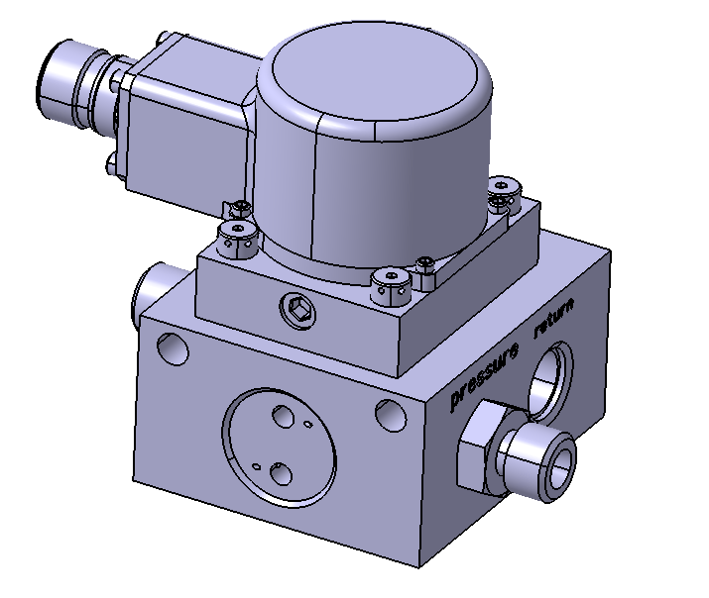
图 6-1：受试设备示意图
(图 6-2)
图 6-2：刹车控制阀（单）外形安装图

受试设备交联关系描述
N/A

受试设备试验状态描述
受试设备在试验过程中所处状态见表 6-3：
表 6-3：受试设备工作状态
序号 | 工作状态 | 描述 | 备注
1 | 工作状态1 | 刹车控制阀（单）不通电，各管接头不通液压油 | /
2 | 工作状态2 | 刹车控制阀（单）进油口供压（3000±50）psi，调节回油口背压为（61±5）psi，刹车口堵住，施加控制电流为0～60～0mA三角波信号，频率为（0.02±0.008）Hz，使刹车控制阀处于工作状态。 | /

陪试设备
N/A

试验概述

试验概述
根据《CXF飞机机轮刹车系统设备鉴定试验项目计划（QPP）》（F324000QPP001），本受试设备应完成的自然环境类鉴定试验项目有：温度和高度、温度变化、爆炸大气、防水、流体敏感性、砂尘、霉菌、盐雾、结冰、可燃性、工作冲击和坠撞安全、振动、加速度、鸟撞冲击、风车等，具体要求见表 7-1。
表 7-1：试验项目一览表
序号 | 试验标准章条 |  |  |  | 试验项目名称 |  | 试验类别 | 验证的适航条款 | 备注
 | RTCA  /DO－160G  第4章  温度和高度 |  | 第4.5.1条 |  | 地面耐受低温和低温工作温度 |  | D2类 |  | /
 |  |  | 第4.5.3条 |  | 地面耐受高温和高温工作温度 |  | D2类 |  | /
 |  |  | 第4.5.5条 |  | 飞行冷却能力损失 |  | V类 |  | /
 |  |  | 第4.6.1条 |  | 高度 |  | D2类 |  | /
 | RTCA/DO－160G第5章5.3.1条 |  |  |  | 温度变化 |  | A类 |  | /
 | RTCA/DO－160G第6章6.3.2条 |  |  |  | 湿热 |  | B类 |  | /
 | RTCA/DO－160G第7章  工作冲击与坠撞安全 |  | 7.2条 |  | 工作冲击 |  | B类 |  | /
 |  |  | 7.3.1条 |  | 坠撞安全－冲击 |  | B类 |  | /
 |  |  | 7.3.3条 |  | 坠撞安全－持续载荷
 | RTCA/D－160G第8章振动试验 |  |  | 8.5.2条 | 标准振动 |  | 试验曲线为标准随机振动E
 |  |  |  | 8.7.2条 | 强化振动 |  | 试验曲线为E＆E1
 |  |  |  | 8.6条 | 短时高量值振动 |  | 试验曲线为P
 | RTCA/DO－160G第9章9.4.2条 |  |  |  | 爆炸大气 |  | E类
 | RTCA/D－160G第10章 | 10.3.1条 |  |  | 防冷凝水 |  | Y类 |  | /
 |  | 10.3.2条 |  |  | 防滴水 |  | W类
 | RTCA/DO－160G第11章11.4.1条 |  |  |  | 流体敏感性 |  | F类 |  | /
 | RTCA/DO－160G第12章12.4 |  |  |  | 砂尘 |  | D类 |  | /
 | RTCA/DO－160G第13章 |  |  |  | 霉菌 |  | F类 |  | /
 | RTCA/DO－160G第14章 |  |  |  | 盐雾 |  | S类
 | RTCA/DO－160G第24章 |  |  |  | 结冰 |  | A类
 | RTCA/DO－160G第26章 |  |  |  | 可燃性 |  | C类 |  | /
 | ISO2669:1995《机载设备环境试验——恒定加速度 |  |  |  | 加速度 | 性能加速度 | C类
 |  |  |  |  |  | 结构加速度
 | / |  |  |  | 鸟撞冲击 | 20g,11ms | /
 | / |  |  |  | 风车 | 3g 5-19Hz 2小时 X,Y,Z三轴向，7Hz/min | /

预期试验周期
各试验项目的预期试验周期见表 7-2。试验过程中，受试设备构型状态应保持冻结，构型状态发生变化的应获得局方试验主管代表的批准/认可。
表 7-2：试验项目计划时间安排表
序号 | 试验标准章条 | 试验项目名称 | 试验计划时间 | 对应本文章条 | 备注
 | RTCA/DO－160G第4章4.5.1条 | 地面耐受低温和低温工作温度 | 1天 | 13.7.1 | /
 | RTCA/DO－160G第4章4.5.3条 | 地面耐受高温和高温工作温度 | 1天 | 13.7.2 | /
 | RTCA/DO－160G第4章4.5.5条 | 飞行冷却能力损失 | 0.5天 | 13.7.3 | /
 | RTCA/DO－160G第4章4.6.1条 | 高度试验 | 0.5天 | 13.7.4 | /
 | RTCA/DO－160G第5章5.3.1条 | 温度变化 | 2天 | 14 | /
 | RTCA/DO－160G第6章6.3.2条 | 湿热 | 11天 | 15 | /
 | RTCA/DO－160G第7章7.2条 | 工作冲击 | 1天 | 16.1 | /
 | RTCA/DO－160G第7章7.3.1条 | 坠撞安全试验－冲击 | 1天 | 16.2 | /
 | RTCA/DO－160G第7章7.3.3条 | 坠撞安全试验－持续  载荷 | 1天 | 16.2 | /
 | ISO2669:1995 | 加速度 | 1天 | 26
 | RTCA/DO－160G第8章8.5/8.6/8.7条 | 振动 | 1天 | 17 | /
 | RTCA/DO－160G第9章9.4.2条 | 爆炸大气 | 2天 | 18
 | RTCA/DO－160G第10章10.3.1条 | 防冷凝 | 0.5天 | 19.1 | /
 | RTCA/DO－160G第10章10.3.2条 | 防滴水 | 0.5天 | 19.2 | /
 | RTCA/DO－160G第11章11.4.1条 | 流体敏感性 | 18天 | 20 | /
 | RTCA/DO－160G第12章12.4条 | 砂尘 | 1天 | 21 | /
 | RTCA/DO－160G第13章 | 霉菌 | 32天 | 22 | /
 | RTCA/DO－160G第14章 | 盐雾 | 8天 | 23
 | RTCA/DO－160G第24章 | 结冰 | 8天 | 24
 | RTCA/DO－160G第26章 | 可燃性 | 2天 | 25 | /
 |  | 鸟撞冲击 | 0.5天
 |  | 风车 | 2天 | 27

鉴定试验项目试验顺序
根据计划安排受试设备的鉴定试验项目及试验顺序安排见表 7-3。试验项目顺序可根据受试设备准备情况和试验室准备情况自行调整。
表 7-3：鉴定项目顺序安排
试验顺序 | 试验项目 |  | 受试设备 |  |  | 备注
 |  |  | 1# | 2# | 3#（材料试样）
 | 温度 | 地面耐受低温和低温工作温度 | ○
 |  | 地面耐受高温和高温工作温度 | ○
 |  | 飞行冷却能力损失试验 | ○
 | 高度 | 高度试验 | ○
 | 温度变化试验 |  | ○
 | 湿热试验 |  | ○
 | 工作冲击和坠撞安全 | 工作冲击试验 | ○
 |  | 坠撞安全试验－冲击 | ○
 |  | 坠撞安全试验－持续载荷 | ○
 | 加速度试验 |  | ○
 | 爆炸大气试验 |  |  | ○
 | 振动试验 |  |  | ○
 | 防水性试验 |  | ○
 | 流体敏感性试验 |  | ○
 | 砂尘试验 |  |  | ○
 | 霉菌试验 |  |  | ○
 | 盐雾试验 |  | ○
 | 结冰试验 |  | ○
 | 可燃性试验 |  |  |  | ○
 | 鸟撞冲击 |  | ○
 | 风车 |  |  | ○
注：1. ○表示所使用到的受试设备；受试设备数量根据全部鉴定试验科目需求，以实际为准。
2.可燃性试验允许用材料试样。
3. 试验顺序可根据DO-160G中试验原则（盐雾试验应在霉菌试验后进行，砂尘试验应在霉菌、盐雾和湿热试验后进行，爆炸大气试验不应在任何其他试验之前进行，可燃性试验不应在任何其他试验之前进行，其余试验顺序不作要求）进行适当调整。

试验通用条件

试验环境条件
除非另有规定，所有试验应在下列环境条件下进行：
a)温度：15℃～35℃；
b)相对湿度(RH)：≤85%；
c)环境压力：84kPa～107kPa,等效高度＋1525m～－460m。
当在不同于上述数值的环境条件下进行测试时，应记录实际环境条件。

试验条件允许误差
除非另有规定，在不同于上述规定的环境条件下进行的试验时，应满足下列的容差规定：
表 8-1：试验条件允许误差
试验条件 |  | 描述 | 备注
温度 |  | ±3℃。
压力 |  | 规定压力的±5%。
相对湿度 |  | ±5%RH。
振动幅值 | 正弦 | 规定值的±10%。
 | 随机
振动频率 |  | 规定值的±2%。
加速度 |  | 规定值的±10%。
电压
电流

a)温度：±3℃；
b)压力：规定压力的±5%。
c)电压：XXXX

试验夹具要求
试验夹具除了满足受试设备安装要求外，还应保证在试验频率范围内具有良好的传递特性。

试验装置要求
所有试验装置（如电动振动试验系统、高低温湿热试验箱等）应定期进行校验，确保处于有效期内。

试验承试单位
受试设备鉴定试验的承试单位承担具体信息见表 9-1。
表 9-1：鉴定试验承试单位
序号 | 试验项目 |  |  |  | 承试单位 | 地址 | 承试单位联系人 | 备注
 | 温度 | 地面耐受低温和低温工作温度 |  |  | 广电计量检测（西安）有限公司 | 西安市高新区新型工业园造字台路9号 | 029-88765096
 |  | 地面耐受高温和高温工作温度
 |  | 飞行中冷却能力损失试验
 | 高度 | 高度试验
 | 温度变化试验
 | 湿热试验
 | 工作冲击与坠撞安全试验 |  | 工作冲击
 |  |  | 坠撞安全试验-冲击
 |  |  | 坠撞安全试验-持续载荷
 | 加速度试验 |  | 加速度性能试验
 |  |  | 加速度结构试验
 | 振动试验 |  | S类 | 标准曲线E
 |  |  | R类 | 强化振动E＆E1
 |  |  | H类 | 短时高量级正弦振动曲线P
 | 爆炸大气试验 |  |  |  | 广电计量检测集团股份有限公司 | 广州市天河区黄埔大道西平云路163号 | 18898814201
 | 防水性 |  | 防冷凝试验 |  | 广电计量检测（西安）有限公司 | 西安市高新区新型工业园造字台路9号 | 029-88765096
 |  |  | 防滴水试验
 | 流体敏感性试验 |  |  |  | 广电计量检测（西安）有限公司
 | 砂尘试验
 | 霉菌试验
 | 盐雾试验
 | 结冰试验
 | 可燃性 |  |  |  | 单位：广电计量检测（深圳）有限公司 | 广东省深圳市龙华区观澜街道观光路大富工业区 | 0755-61180008

试验人员
试验工程师：需经培训，考核，并得到委托方/试验单位授权；了解受试设备试验原理，了解试验标准及步骤，能够准确搭建试验平台等；
质量工程师：对产品经受鉴定试验后的质量作出权威鉴定，负责试验提供方资质审核、以及对设备计量日期和计量编号等进行确认，负责组织处理试验中出现的各类质量问题以及监督纠正预防措施的落实，对试验过程中的FRACAS系统有效运行的质量和进度进行控制。

试验组织及责任分工
受试设备的鉴定试验由设备承制单位组织实施，试验承试单位配合试验实施，用户单位和局方代表审核并批准试验大纲以及试验计划安排，参与并监督试验各过程，对试验结果作最终评估并给予结论。

设备承制单位的主要职责
- 负责受试设备、陪试设备、专用测试设备的准备；
- 负责开展试验前的制造符合性自查，以及配合用户单位和局方代表开展制造符合性检查工作；
- 负责在鉴定试验前对承试单位试验环境的符合性检查；
- 负责受试设备的正常操作；
- 负责受试设备技术状态确认，参加设备性能检测及功能检查，并签署试验记录；
- 负责故障分析、处理及整改工作；
- 提供对受试设备的技术支持。

试验承试单位的主要职责
- 负责试验的全面组织实施，包括制定有关规章制度，安排试验计划；
- 负责试验测试设备、实施以及通用测试设备的准备；
- 负责鉴定试验的试验环境搭建；
- 负责受试设备性能检测、功能检查以及记录的签署；
- 负责试验数据的整理、分析及处理工作；
- 负责出具鉴定试验报告。

设备功能检查

产品验收测试（ATP）
对于开展鉴定试验项目试验的所有试验件，均需随产品提供验收试验记录和合格证明文件。
试验件所有试验(坠撞安全除外)完成后质量人员需按照《CXF飞机机轮刹车系统刹车控制阀（单）原理样件研发试验大纲》（YS-A3/DG-0002）中“第5章节功能测试程序”测试，并按要求进行记录。功能测试所需设备详见各章节设备信息表。

鉴定性能接受试验（QPAT）
鉴定性能接收试验（QPAT）是一种为确定鉴定试验是否合格而执行的检查和测试，其包括多个子测试项，不同试验项目根据要求选择其中部分或者所有项目进行测试，如表 12-1所示，如果上一个试验的结束状态为此试验的开始状态，则上一个试验的试验后检测结果可作为该试验的试验前检测结果。功能性能测试连接图见图 12-1。
(图 12-1)
图 12-1：性能试验测试连接图

表 12-1：鉴定性能接收试验（QPAT）
编号 | 试验项目 |  | 操作要求及判据
QPAT1 | 目视检测 | QPAT1-1 | 目视检查产品不应存在裂纹、劣化、腐（锈）蚀、结构及安装连接件破坏。
 |  | QPAT1-2 | 坠撞安全试验，允许有弯曲和变形，但安装连接件不应出现破坏，并且受试设备仍应保持在原位。
 |  | QPAT1-3 | 流体敏感性试验，受试设备不应出现损伤。
 |  | QPAT1-4 | 湿热和盐雾试验，受试设备表面均不应出现腐蚀的现象。
 |  | QPAT1-5 | 砂尘试验，受试设备表面不应出现腐蚀的现象，操作受试设备上的开关器件及其它机械活动部件10次，没有堵塞或卡死现象。
 |  | QPAT1-6 | 振动、风车试验，受试设备组件均不应出现结构损坏。
QPAT2 | 试验中间检测 | QPAT2-1 | 检测方法 合格判据  给刹车控制阀（单）进油口供压（3000±50）psi，调节回油口背压为（61±5）psi，刹车口堵住，施加控制电流为0～60mA，分别测量不同控制电流下的刹车压力和内部泄漏量，并记录在下表中。 控制电流mA 刹车压力 内部泄漏量ml/min 控制电流mA 刹车压力 内部泄漏量ml/min 0 30 5 35 10 40 15 45 20 50 25 60 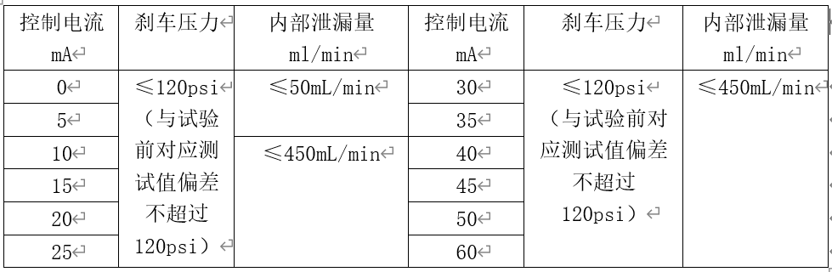

温度和高度

试验目的
确定受试设备对飞机停机贮存和使用中遇到的温度环境以及压力环境及其变化过程的适应性。

试验要求
刹车控制阀（单）安装于设备EE舱，应通过DO－160G第4章，D2类规定的温度和高度试验，其中飞行中冷却能力损失是V类。此类试验考核刹车控制阀（单）在表 13-1中规定的温度、高度和压力下的性能特征。
表 13-1：温度和高度条件
序号 | 试验项目 | 类别 | 试验条件 | 备注
 | 地面耐受低温 | D2 | －55℃ | /
 | 地面耐受高温 | D2 | +70℃ | /
 | 低温短时工作温度 | D2 | －55℃ | /
 | 高温短时工作温度温度 | D2 | +70℃ | /
 | 低温工作温度 | D2 | －55℃ | /
 | 高温工作温度 | D2 | +70℃ | /
 | 飞行中冷却能力损失 | V | ＋40℃ | /
 | 高度 | D2 | 50000ft（11.60kPa） | /

受试/陪试设备
受试设备：刹车控制阀（单），详细构型见6.1节受试设备构型状态；
陪试设备：详见6.5节；
工作状态：工作状态1、工作状态2；详见6.4节。

试验设备、测试设备及要求
表 13-2：设备信息表
序号 | 设备名称 | 用途 | 设备型号 | 技术要求/精度 | 校验方式
 | X-Y记录仪 | 产品功能性能测试 | TBC | / | 定检
 | 信号放大器 | 产品功能性能测试 | TBC | / | 定检
 | 液压试验台架 | 产品功能性能测试 | TBC | / | 定检
 | 流量计 |  | TBC | TBC
 | 快速温度变化试验箱 | 用于温度类试验 | KWGD710HD | 温度变化率≤10℃/min，精度：±2℃ | 设备校验
 | 高低温低气压试验箱 | 用于高度试验 | EQTH2016-70W | 温度偏差：±2.0℃  压力偏差：±5% | 设备校验
 | 钢卷尺 | 用于测量受试设备与试验系统的距离 | 10m | 允差±5.0mm | 设备校验
 | 温湿度计 | 用于测量试验室大气温湿度 | RE-W1012 | 温度范围：10℃~35℃  最大误差：0.7℃  湿度范围：20~85%  最大误差：4% | 设备校验
 | 温湿度大气压力表 | 用于测量试验室大气压力 | TES1160 | 压力范围：（500~1100）hPa  误差：±5hPa | 设备校验
注：1.若选择的试验设备精度/量程比原试验设备等同或更优，则允许更换设备进行试验。
2．实际使用的设备/仪器，由试验单位记录，并在试验报告中明确，如存在差异，应在试验报告中进行分析。
3.所有未标注数量的设备，默认数量为1。

试验布置和连接
将刹车控制阀（单）安装在试验箱内（测试设备处于试验箱外），按图 13-1将受试设备与测试设备进行连接，按图 13-2进行布置，温度类试验中受试设备放在试验箱内中心位置，距离箱壁不小于15cm，
(图 13-1)
图 13-1：温度和高度试验连接图
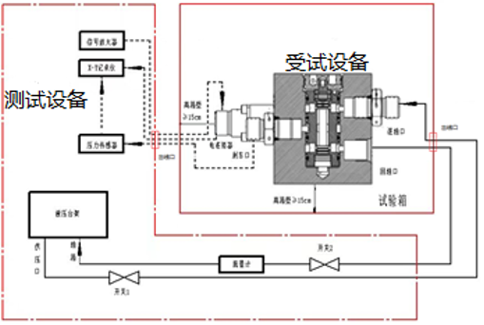
图 13-2：温度类试验布置图

受试设备、试验装置（试验前）的制造符合性要求
受试设备状态应满足“6.试验产品/设备说明”构型和产品状态要求，确定受试设备按照12.1要求完成了产品验收测试。
确保受试设备、陪试件、试验装置，在试验前按照13.3-13.5的要求，进行了相应的安装和连接。
确保试验人员资质符合“10试验人员”的要求。

试验程序

地面低温耐受和低温工作
地面耐受低温和低温工作试验控制曲线设定应如图 13-3所示。涵括地面低温耐受和低温短时工作试验所有需要考察的试验过程和关键要素：温度变化速率、温度保持时间、上下限温度和循环次数。试验人员应在试验环境搭建完成后予以检查确认试验参数设置，待确认满足要求后再开始试验。
在附录B检测记录表中记录试验设备相关信息及试验开始和结束时间等内容，根据试验程序计算每次温度变化的时间节点，定时巡查试验设备运行状态。
图 13-3：地面低温耐受和低温工作试验曲线
a)在试验室环境下将受试设备按照图 13-1和图 13-2所示安装于试验箱内，并按12.2章节表 12-1要求进行QPAT1-1、QPAT2检查并记录检测数据；
b)受试设备处于工作状态1，以不小于2℃/min的温度变化速率将箱内温度调节至-55℃，使受试设备在该温度条件下稳定3h后再保持此温度3h；
c)受试设备处于工作状态2，工作2h，工作期间按12.2章节表 12-1要求进行QPAT2检查并记录检测数据；
d)使受试设备处于工作状态1，以不小于2℃/min的温度变化速率将箱内温度调节至试验室环境温度，在此条件下保持3h，使受试设备温度达到稳定;
e)在试验室环境下，按照12.2章节表 12-1要求进行QPAT1-1、QPAT2检查并记录检测数据。

地面高温耐受和高温工作
地面高温耐受和高温工作试验控制曲线设定应如图 13-4所示。涵括地面高温耐受和高温短时工作试验所有需要考察的试验过程和关键要素：温度变化速率、温度保持时间、上下限温度和循环次数。试验人员应在试验环境搭建完成后予以检查确认试验参数设置，待确认满足要求后再开始试验。
在附录B检测记录表中记录试验设备相关信息及试验开始和结束时间等内容，根据试验程序计算每次温度变化的时间节点，定时巡查试验设备运行状态。
图 13-4：地面高温耐受和高温短时工作试验曲线
a)在试验室环境下将受试设备按照图 13-1和图 13-2所示安装于试验箱内，并按12.2章节表 12-1要求进行QPAT1-1、QPAT2检查并记录检测数据；
b)受试设备处于工作状态1，以不低于2℃/min的温度变化速率将箱内温度调节至+85℃，使受试设备在该温度条件下稳定3h后再保持此温度3h；
c)以不低于2℃/min的温度变化速率将箱内温度调节至70℃，使受试设备在该温度条件下稳定2h后再继续工作至少2h，工作期间按12.2章节表 12-1要求进行QPAT2检查并记录检测数据；
d)使受试设备处于工作状态1，以不小于2℃/min的温变速率将箱内空气温度恢复至试验室环境温度，直至受试设备达到温度稳定；此条件下保持3h，使受试设备温度达到稳定；
e)在试验室环境下，按照12.2章节表 12-1要求进行QPAT1-1、QPAT2检查并记录检测数据。

飞行中冷却能力损失试验程序
飞行中冷却能力损失试验控制曲线设定应如图 13-5所示。涵括飞行中冷却能力损失试验所有需要考察的试验过程和关键要素：温度变化速率、温度保持时间、上下限温度和循环次数。试验人员应在试验环境搭建完成后予以检查确认试验参数设置，待确认满足要求后再开始试验。
在附录B检测记录表中记录试验设备相关信息及试验开始和结束时间等内容，根据试验程序计算每次温度变化的时间节点，定时巡查试验设备运行状态。
图 13-5：飞行冷却能力损失试验曲线图
a)在试验室环境下将受试设备按照图 13-1和图 13-2所示安装于试验箱内，并按12.2章节表 12-1要求进行QPAT1-1、QPAT2检查并记录检测数据；
b)受试设备处于工作状态2，以不低于2℃/min的温度变化速率将箱内温度调节至40℃，使受试设备在该温度条件下稳定2h,，关闭受试设备冷却空气源后再继续工作至少30min，工作期间按12.2章节表 12-1要求进行QPAT-1和QPAT-2检查并记录检测数据；
c)使受试设备处于工作状态1，以不低于2℃/min的温度变化速率将箱内温度调节至试验室环境温度，在此条件下保持3h，使受试设备温度达到稳定；
d)在试验室环境下，按照12.2章节表 12-1要求进行QPAT1-1和QPAT2检查并记录检测数据。

高度
高度试验控制曲线设定应如图 13-6所示。涵括高度试验所有需要考察的试验过程和关键要素：气压保持时间、上下限气压和循环次数。试验人员应在试验环境搭建完成后予以检查确认试验参数设置，待确认满足要求后再开始试验。
在附录B检测记录表中记录试验设备相关信息及试验开始和结束时间等内容，根据试验程序计算每次气压变化的时间节点，定时巡查试验设备运行状态。
图 13-6：高度试验曲线
a)在试验室环境下将受试设备按照图 13-1和图 13-2所示安装于试验箱内，并按12.2章节表 12-1要求进行QPAT1-1、QPAT2并记录检测数据；
b)受试设备处于工作状态2，以不高于10kPa/min的压力变化速率将箱内压力调节至11.6kPa，使受试设备在该压力条件下稳定2h后再继续工作至少2h，工作期间按12.2章节表 12-1要求进行QPAT2-1检查并记录检测数据；
c)使受试设备处于工作状态1，以不高于10kPa/min的压力变化速率将箱内压力调节至试验室环境压力；d)在试验室环境下，按照12.2章节表 12-1要求进行QPAT1-1、QPAT2检查并记录检测数据。

试验判据
（1）地面低温耐受和低温工作
试验中，按12.2章节表 12-1要求进行QPAT1-1、QPAT2检查，确认通过并记录检测数据。
试验前后，按12.2章节表 12-1要求进行QPAT1-1、QPAT2检查，确认通过并记录检测数据。
满足以上要求，则判定结论为Pass，否则为Fail。
（2）地面高温耐受和高温工作
同上。
（3）飞行中冷却能力损失
同上。
（4）高度
同上。

温度变化试验

试验目的
确定受试设备在规定的高低温工作温度极值之间温度变化过程中的性能特性是否符合要求。

试验要求
刹车控制阀（单）安装于设备EE舱，应通过DO－160G第5章，A类规定的温度变化试验。该试验考核CXF飞机刹车控制阀（单）在表 14-1中规定的温度下的性能特征。
表 14-1：温度变化条件
序号 | 试验参数 | 试验条件 | 备注
 | 低温工作温度 | -55℃ | /
 | 高温工作温度 | +70℃ | /
 | 温度稳定时间 | 2h | /
 | 温度变化速率 | 不低于10℃/min | /
 | 循环次数 | 2个 | /

受试/陪试设备
受试设备：刹车控制阀（单），详细构型见6.1节受试设备构型状态；
陪试设备：详见6.5节；
工作状态：工作状态1、工作状态2；详见6.4节。

试验设备、测试设备及要求
表 14-2：设备信息表
序号 | 设备名称 | 用途 | 设备型号 | 技术要求/精度 | 校验方式
 | X-Y记录仪 | 产品功能性能测试 | TBC | / | 定检
 | 信号放大器 | 产品功能性能测试 | TBC | / | 定检
 | 液压试验台架 | 产品功能性能测试 | TBC | / | 定检
 | 流量计 |  | TBC | /
 | 快速温变试验箱 | 用于温度变化试验 | KWGD710HD | 温度范围：-70℃~+150℃  温度偏差：±2℃  温变速率：≤10℃/min | 设备校验
 | 钢卷尺 | 用于测量受试设备与试验系统的距离 | 10m | 允差±5.0mm | 设备校验
 | 温湿度计 | 用于测量试验室大气温湿度 | RE-W1012 | 温度范围：10℃~35℃  最大误差：0.7℃  湿度范围：20~85%  最大误差：4% | 设备校验
 | 温湿度大气压力表 | 用于测量试验室大气压力 | TES1160 | 压力范围：（500~1100）hPa  误差：±5hPa | 设备校验
注：1.若选择的试验设备精度/量程比原试验设备等同或更优，则允许更换设备进行试验。
2．实际使用的设备/仪器，由试验单位记录，并在试验报告中明确，如存在差异，应在试验报告中进行分析。
3.所有未标注数量的设备，默认数量为1。

试验布置和连接
将刹车控制阀（单）安装在试验箱内（测试设备处于试验箱外），按图 14-1、图 14-2将受试设备与测试设备进行连接布置，其中温度、低气压类试验中受试设备放在试验箱内中心位置，距离箱壁不小于15cm。
(图 14-1)
图 14-1：温度变化试验连接图

图 14-2：温度变化试验布置图

受试设备、试验装置（试验前）的制造符合性要求
受试设备状态应满足“6.试验产品/设备说明”构型和产品状态要求，确定受试设备按照12.1要求完成了产品验收测试。
确保受试设备、陪试件、试验装置，在试验前按照14.3-14.5的要求，进行了相应的安装和连接。
确保试验人员资质符合“10试验人员”的要求。

试验程序
温度变化试验控制曲线设定应如图 14-3所示。涵括温度变化试验所有需要考察的试验过程和关键要素：温度变化速率、温度保持时间、上下限温度和循环次数。试验人员应在试验环境搭建完成后予以检查确认试验参数设置，待确认满足要求后再开始试验。
在附录B检测记录表中记录试验设备相关信息及试验开始和结束时间等内容，根据试验程序计算每次温度变化的时间节点，定时巡查试验设备运行状态。
图 14-3：温度变化试验曲线
a)在试验室环境下将受试设备按照图 14-1和图 14-2所示安装于试验箱内，并按12.2章节表 12-1要求进行QPAT1-1和QPAT2检查并记录检测数据；
b)使受试设备处于工作状态2，以不低于10℃/min的温度变化速率将箱内温度调节至-55℃，使受试设备在该温度条件下稳定2h；
c)受试设备处于工作状态2，以不低于10℃/min的温度变化速率将箱内温度调节至+70℃，温度变化期间按12.2章节表 12-1要求进行QPAT2检查并记录检测数据，保持2h使受试设备温度稳定后，使受试设备处于工作状态1至少2min；
d)使受试设备处于工作状态2，以不低于10℃/min的温度变化速率将箱内温度调节至-55℃，温度变化期间按12.2章节表 12-1要求进行QPAT2检查并记录检测数据，在此条件下保持2h，使受试设备温度达到稳定；
e)受试设备处于工作状态2至少1h后断电30min；
f)使受试设备处于工作状态2，以不低于10℃/min的温度变化速率将箱内温度调节至试验室环境温度，在此条件下保持2h，使受试设备温度达到稳定；
g)以步骤b）~步骤f）为1个循环，共进行2个循环；
h)在试验室环境下，按照12.2章节表 12-1要求进行QPAT1-1和QPAT2检查并记录检测数据。

试验判据
试验中，按12.2章节表 12-1要求进行QPAT2检查，确认通过并记录检测数据。
试验前后，按12.2章节表 12-1要求进行QPAT1-1、QPAT2检查，确认通过并记录检测数据。
满足以上要求，则判定结论为Pass，否则为Fail。

湿热

试验目的
确定受试设备在湿热试验环境下的适应能力。

试验要求
刹车控制阀（单）安装于安装于设备EE舱，应通过DO－160G第6章，B类规定的湿热试验，并遵守以下细则：
  - 液体介质：水，PH=6.5～7.2（25℃），电阻率不低于250000Ω·cm；
  - 空气流速：0.5～1.7m/s。
此类试验考核刹车控制阀（单）在经受表 15-1中规定的温湿度条件后的性能特征。
表 15-1：湿热试验条件
试验阶段 | 温度（℃） | 相对湿度（%） | 时间（h） | 周期数 | 试验允差
升温 | 38～65 | 85～95 | 2 | 10 | 温度：±2℃  相对湿度：±4%RH
高温高湿 | 65 | 95 | 6
降温 | 65－38 | ＞85 | 16

受试/陪试设备
受试设备：刹车控制阀（单），详细构型见6.1节受试设备构型状态；
陪试设备：详见6.5节；
工作状态：工作状态1、工作状态2；详见6.4节。

试验设备、测试设备及要求
表 15-2：设备信息表
序号 | 设备名称 | 用途 | 设备型号 | 技术要求/精度 | 校验方式
 | X-Y记录仪 | 产品功能性能测试 | TBC | / | 定检
 | 信号放大器 | 产品功能性能测试 | TBC | / | 定检
 | 液压试验台架 | 产品功能性能测试 | TBC | / | 定检
 | 流量计 |  | TBC | / | 定检
 | 高低温湿热试验箱 | 用于湿热试验 | CZ-A-1000G | 温度偏差：±2℃  湿度范围：20%RH→98%RH  相对湿度偏差：±3%RH | 设备校验
 | 钢卷尺 | 用于测量受试设备与试验系统的距离 | 10m | 允差±5.0mm | 设备校验
 | 温湿度计 | 用于测量试验室大气温湿度 | RE-W1012 | 温度范围：10℃~35℃  最大误差：0.7℃  湿度范围：20~85%  最大误差：4% | 设备校验
 | 温湿度大气压力表 | 用于测量试验室大气压力 | TES1160 | 压力范围：（500~1100）hPa  误差：±5hPa | 设备校验
注：1.若选择的试验设备精度/量程比原试验设备等同或更优，则允许更换设备进行试验。
2.实际使用的设备/仪器，由试验单位记录，并在试验报告中明确。如存在差异，应在试验报告中进行分析。
3.所有未标注数量的设备，默认数量为1。

试验布置和连接
将刹车控制阀（单）安装在试验箱内（测试设备处于试验箱外），按图 15-1将受试设备与测试设备进行连接布置，试验中受试设备放在试验箱内中心位置，距离箱壁不小于15cm，具体如图 15-2所示。
(图 15-1)
图 15-1：湿热试验连接图
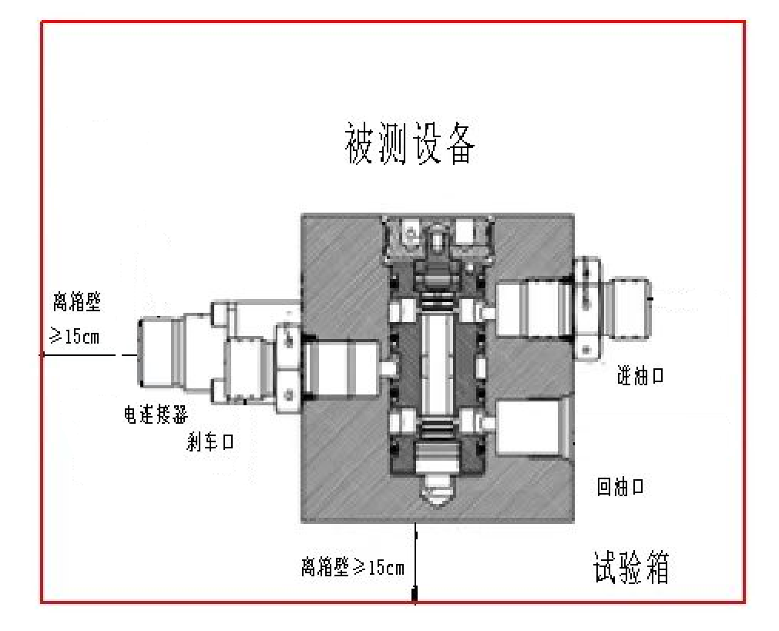
图 15-2：湿热试验布置图

受试设备、试验装置（试验前）的制造符合性要求
受试设备状态应满足“6.试验产品/设备说明”构型和产品状态要求，确定受试设备按照12.1要求完成了产品验收测试。
确保受试设备、陪试件、试验装置，在试验前按照15.3-15.5的要求，进行了相应的安装和连接。
确保试验人员资质符合“10试验人员”的要求。

试验程序
湿热试验控制曲线设定应如图 15-3所示。涵括湿热试验所有需要考察的试验过程和关键要素：温湿度变化速率、温湿度保持时间、上下限温湿度和循环次数。试验人员应在试验环境搭建完成后予以检查确认试验参数设置，待确认满足要求后再开始试验。
在附录B检测记录表中记录试验设备相关信息及试验开始和结束时间等内容，根据试验程序计算每次温湿度变化的时间节点，定时巡查试验设备运行状态。
图 15-3：湿热试验曲线
备注：
1）T0-T1为2h±10min；
2）T1-T2至少为6h；
3）T2-T3为16h±15min，在此期间保持相对湿度不低于85%；
4）第2循环结束后继续进行的试验，见14.7步骤g）；
5）T0表示下一个循环的开始，而不是试验的起始点。
a)在试验室环境下将受试设备按照图 15-1和图 15-2所示安装于试验箱内，并按12.2章节表 12-1要求进行QPAT1-1和QPAT2检查并记录检测数据；
b)使受试设备处于工作状态1，调节试验箱内温度至（38±2）℃，相对湿度至（85±4）%，使受试设备在该温湿度条件下稳定3h；
c)在2h内将箱内温度升至65℃，相对湿度升至95%；
d)保持箱内温度65℃，相对湿度95%，时间为6h；
e)在之后的16h内，将温度逐渐降到38℃，在此期间，保持相对湿度不低于85%；
f)重复步骤c）~步骤e）直至完成10个循环；
g)试验结束后，将受试设备从试验箱内取出并排除冷凝水，在循环结束1h内，给受试设备通电并预热15min，立刻按照12.2章节表 12-1要求进行QPAT1-4和QPAT2检查并记录检测数据。

试验判据
试验前，按12.2章节表 12-1要求进行QPAT1-1、QPAT2检查，确认通过并记录检测数据（检测记录表见附录A）。
试验后，按12.2章节表 12-1要求进行QPAT1-4、QPAT2、QPAT3和QPAT4检查，确认通过并记录检测数据。
满足以上要求，则判定结论为Pass，否则为Fail。

工作冲击和坠撞安全

试验目的
验证受试设备在经受飞机正常飞行期间遭遇冲击时能否继续在合格的性能标准范围内工作。
验证受试设备在紧急着陆期间不会与其安装支架分离，或不会以产生危害的方式脱离。

试验要求
刹车控制阀（单）安装于飞机电子设备舱（前EE舱），放置位置为平行于机头到机尾方向，且受试设备上部两个散热孔区域朝上，安装在固定托架上，设备前面板朝向机头，试验时应依据受试设备的实际机上安装方向并结合该项DO－160G第7章B类规定的要求试验开展相关试验。
沿受试设备的三个正交轴的两个方向上冲击3次（共18次），试验条件见表 16-1，冲击波形容差见图 16-1。
表 16-1：工作冲击试验条件
冲击波形 | 峰值加速度（g） | 持续时间  （ms） | 方向 | 冲击次数
后峰锯齿波 | 6 | 11 | +X/－X | 每方向冲击3次
 |  |  | +Y/－Y
 |  |  | +Z/－Z
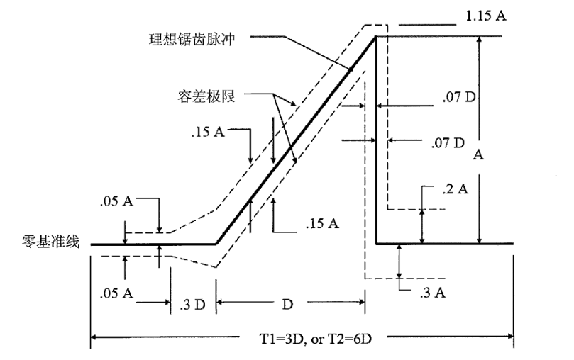
图 16-1：后峰锯齿冲击脉冲的形状及其容差极限
D=标称脉冲持续时间。
A=标称脉冲峰值加速度。
T1=对于用普通冲击试验机产生的脉冲，应监测脉冲的最短时间。
T2=对于用振动台抬升的脉冲，应监测脉冲的最短时间。
安装方向设定如图 16-2所示，其中+X方向为飞机尾部方向，+Y方向为飞机上方，+Z为飞机的一侧，受试设备前面板与飞机机头为同一方向。
（图 16-2）
图 16-2：受试设备安装方向示意图
按照DO－160G中第7.3.1和第7.3.3的要求进行坠撞安全试验，本次试验有两个试验程序，即冲击试验程序和持续载荷试验程序。坠撞安全冲击试验沿受试设备的三个正交轴的两个方向冲击1次（共6次），冲击的轴向图如图 6-1所示，试验条件见表 16-2坠撞安全冲击条件，坠撞安全持续载荷试验的试验条件表 16-3，持续载荷的方向定义如图 6-1所示。
表 16-2：坠撞安全冲击试验条件
冲击波形 | 峰值加速度（g） | 持续时间  （ms） | 方向 | 冲击次数
后峰锯齿波 | 20 | 11 | +X/－X | 每方向冲击1次
 |  |  | +Y/－Y
 |  |  | +Z/－Z
表 16-3：坠撞安全持续载荷试验条件
加速度（g） | 载荷方向 | 持续时间 | 备注
1.5 | ﹢X（向后） | 至少3s | /
9 | ﹣X（向前） | 至少3s | /
3 | +Y（向上） | 至少3s | /
6 | ﹣Y（向下） | 至少3s | /
4 | ﹢Z（向左） | 至少3s | /
4 | ﹣Z（向右） | 至少3s | /
在每个载荷方向上施加相应的试验载荷，施加载荷时间为5s。

受试/陪试设备
受试设备：刹车控制阀（单），详细构型见6.1节受试设备构型状态；
陪试设备：详见6.5节；
工作状态：工作状态1、工作状态2；详见6.4节。

试验设备、测试设备及要求
表 16-4：设备信息表
序号 | 设备名称 | 用途 | 设备型号 | 技术要求/精度 | 校验方式
 | X-Y记录仪 | 产品功能性能测试 | TBC | / | 定检
 | 信号放大器 | 产品功能性能测试 | TBC | / | 定检
 | 液压试验台架 | 产品功能性能测试 | TBC | / | 定检
 | 流量计 |  | TBC | / | 定检
 | 电动振动试验系统 | 用于工作冲击试验 | DC-3200-36 | 垂直加速度允差：±10%  水平加速度：允差：±10%  频率允差：±1Hz 或±2% | 设备校验
 | 加速度传感器 | 用于工作冲击试验 | 357B03 | 加速度相对偏差：±5% | 设备校验
 | 数字式振动控制器 | 用于工作冲击试验 | RC 3000 | 频率允差：±0.05Hz（频率＜100Hz）  ±0.05%（频率≥100Hz） | 设备校验
 | 温湿度计 | 用于测量试验室大气温湿度 | RE-W1012 | 温度范围：10℃~35℃  最大误差：0.7℃  湿度范围：20~85%  最大误差：4% | 设备校验
 | 温湿度大气压力表 | 用于测量试验室大气压力 | TES1160 | 压力范围：（500~1100）hPa  误差：±5hPa | 设备校验
 | 400kg离心式恒加速度试验机 | 用于坠撞安全持续载荷试验 | Y53400-1A/ZF | 最大加速度范围：  （1~100）g  带载加速度示值误差：  ≤±0.3% | 设备校验
注：1.若选择的试验设备精度/量程比原试验设备等同或更优，则允许更换设备进行试验。
2.实际使用的设备/仪器，由试验单位记录，并在试验报告中明确。如存在差异，应在试验报告中进行分析。
3.所有未标注数量的设备，默认数量为1。

试验布置和连接
工作冲击试验时将刹车控制阀（单）安装在试验台上（测试设备处于试验台外），按图 16-3将受试设备与测试设备进行连接布置，具体如图 16-4所示。

图 16-3：工作冲击试验连接图
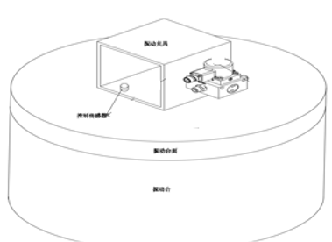
图 16-4：工作冲击试验布置图
坠撞安全试验时将刹车控制阀（单）安装在试验台上（测试设备处于试验台外），具体如图 16-5和图 16-6所示。

图 16-5：坠撞安全冲击试验布置图
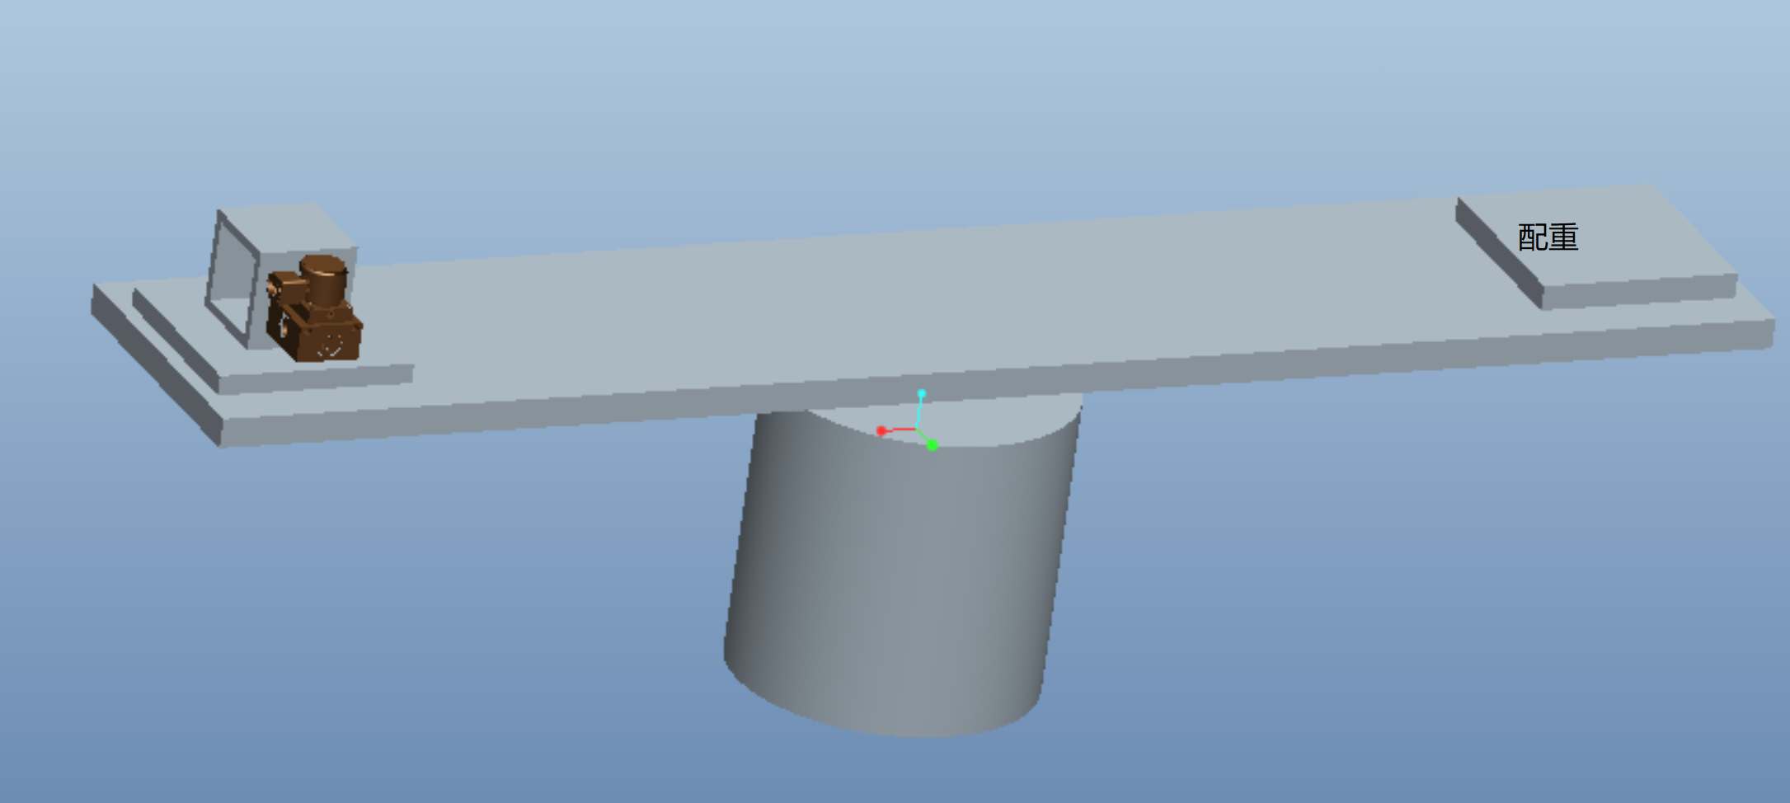
图 16-6：坠撞安全持续载荷试验布置图

受试设备、试验装置（试验前）的制造符合性要求
受试设备状态应满足“6.试验产品/设备说明”构型和产品状态要求，确定受试设备按照12.1要求完成了产品验收测试。
确保受试设备、陪试件、试验装置，在试验前按照16.3-16.5的要求，进行了相应的安装和连接。
确保试验人员资质符合“10试验人员”的要求。

试验程序

工作冲击试验
工作冲击试验控制曲线设定应如图 16-1所示。试验人员应在试验环境搭建完成后予以检查确认试验参数设置，待确认满足要求后再开始试验。
在检测记录表中记录试验设备相关信息及试验开始和结束时间等内容，全程观察试验设备运行状态。
a)在试验室环境下将受试设备按照图 16-3和图 16-4所示安装于试验台上，并按12.2章节表 12-1要求进行QPAT1-1和QPAT2检查并记录检测数据；
b)使受试设备处于工作状态2，按照表 16-1的量级对其进行1个方向的工作冲击试验，冲击期间按12.2章节表 12-1要求进行QPAT2检查并记录检测数据；
c)进行换向，重复步骤b），依次完成另外5个正交轴每一方向的试验，试验人员在试验期间应全程值守，观察受试设备的试验情况是否正常和控制参数的变化是否在规定的范围内；
d)在试验室环境下，按照12.2章节表 12-1要求进行QPAT1-1、QPAT2检查并记录检测数据。

坠撞安全试验
坠撞安全冲击试验步骤如下：
坠撞安全冲击试验控制曲线设定应如图 16-1所示。试验人员应在试验环境搭建完成后予以检查确认试验参数设置，待确认满足要求后再开始试验。
在检测记录表中记录试验设备相关信息及试验开始和结束时间等内容，全程观察试验设备运行状态。
a)在试验室环境下将受试设备按照图 16-5所示安装于试验台上；
b)使受试设备处于工作状态1，按照表 16-2的量级对其进行1个方向的坠撞安全冲击试验；
c)进行换向，重复步骤b），依次完成另外5个正交轴每1方向的试验，试验人员在试验期间应全程值守，观察控制参数的变化是否在规定的范围内；
d)在试验室环境下，按照12.2章节表 12-1要求进行QPAT1-2检查并记录检查结果。
坠撞安全持续载荷试验步骤如下：
试验人员应在试验环境搭建完成后予以检查确认试验参数设置，待确认满足要求后再开始试验。
在检测记录表中记录试验设备相关信息及试验开始和结束时间等内容，全程观察试验设备运行状态。
a)在试验室环境下将受试设备按照图 16-6所示安装于试验台上；
b)使受试设备处于工作状态1，按照表 16-3的量级对其进行1个方向的坠撞安全持续试验；
c)重复步骤b），依次完成另外5个正交轴每1方向的试验，试验人员在试验期间应全程值守，观察控制参数的变化是否在规定的范围内；
d)在试验室环境下，按照12.2章节表 12-1要求进行QPAT1-2检查并记录检查结果。

试验判据
（1）工作冲击试验
试验中，按12.2章节表 12-1要求进行QPAT2检查，确认通过并记录检测数据。
试验前后，按12.2章节表 12-1要求进行QPAT1-1和QPAT2检查，确认通过并记录检测数据。
满足以上要求，则判定结论为Pass，否则为Fail。
（2）坠撞安全试验
试验前后，按12.2章节表 12-1要求进行QPAT1-2检查，确认通过并记录检测数据。
满足以上要求，则判定结论为Pass，否则为Fail。

振动

试验目的
确定受试设备在适当的安装位置上经受规定类别的振动量值或短时高量值时是否符合相关设备性能标准。

试验要求
刹车控制阀（单）应通过DO－160G第8章，S类规定的要求进行标准振动试验；R类规定的要求进行强化振动试验；H类规定的要求进行短时高量值振动试验。
按照DO－160G中第8章S类别（E曲线）进行标准振动试验，标准振动试验曲线如图 17-1所示，试验条件见表 17-1，安装方向如图 16-2所示。按照DO－160G中第8章R类别（E和E1曲线）进行试验，强化振动试验曲线如图 17-2所示，试验条件见表 17-2，安装方向如图 16-2所示。按照DO－160G中第8章H类别（R曲线）进行试验，振动试验曲线如图 17-3所示，安装方向如图 16-2所示。
图 17-1：标准振动试验曲线
表 17-1：标准振动试验条件
振动曲线频率拐点 |  |  |  |  |  |  |  | 试验条件
频率（Hz） | 10 | 28 | 40 | 100 | 200 | 500 | 2000 | 功能振动：每轴向1h的随机振动；试验曲线见图 17-1
功率谱密度（g²/Hz） | 0.020 | 0.020 | 0.040 | 0.040 | 0.080 | 0.080 | 0.00505
图 17-2：强化振动试验曲线
表 17-2：振动曲线频率拐点
标准振动曲线频率拐点（E曲线）：E=7.94Grms
频率（Hz） | 10 | 28 | 40 | 100 | 200 | 500 | 2000
功率谱密度（g²/Hz） | 0.020 | 0.020 | 0.040 | 0.040 | 0.080 | 0.080 | 0.00505
强化振动曲线频率拐点（E1曲线）：E1=11.33 Grms
频率（Hz） | 10 | 28 | 40 | 100 | 200 | 500 | 2000
功率谱密度（g²/Hz） | 0.040 | 0.040 | 0.080 | 0.080 | 0.160 | 0.160 | 0.011
图 17-3：短时高量值振动试验曲线

受试/陪试设备
受试设备：刹车控制阀（单），详细构型见6.1节受试设备构型状态；
陪试设备：详见6.5节；
工作状态：工作状态1、工作状态2；详见6.4节。

试验设备、测试设备及要求
表 17-3：设备信息表
序号 | 设备名称 | 用途 | 设备型号 | 技术要求/精度 | 校验方式
 | X-Y记录仪 | 产品功能性能测试 | TBC | / | 定检
 | 信号放大器 | 产品功能性能测试 | TBC | / | 定检
 | 液压试验台架 | 产品功能性能测试 | TBC | / | 定检
 | 流量计 | 产品功能性能测试 | TBC | / | 定检
 | 电动振动试验系统 | 用于振动试验 | DC-3200-36 | 垂直加速度允差：±10%  水平加速度：允差：±10%  频率允差：±1Hz 或±2% | 设备校验
 | 加速度传感器 | 用于振动试验 | C05A00*3 | 加速度相对偏差：±5% | 设备校验
 | 加速度传感器 | 用于振动试验 | C04B62 | 加速度相对偏差：±5% | 设备校验
 | 数字式振动控制器 | 用于振动试验 | RC-2000 | 频率允差：±0.05Hz（频率＜100Hz）  ±0.05%（频率≥100Hz） | 设备校验
 | 数字式振动控制器 | 用于振动试验 | RC 3000 | 频率允差：±0.05Hz（频率＜100Hz）  ±0.05%（频率≥100Hz） | 设备校验
 | 温湿度计 | 用于测量试验室大气温湿度 | RE-W1012 | 温度范围：10℃~35℃  最大误差：0.7℃  湿度范围：20~85%  最大误差：4% | 设备校验
 | 温湿度大气压力表 | 用于测量试验室大气压力 | TES1160 | 压力范围：（500~1100）hPa  误差：±5hPa | 设备校验
 | 加速度传感器 | 用于振动试验 | 357B03 | 加速度相对偏差：±5% | 设备校验
注：1.若选择的试验设备精度/量程比原试验设备等同或更优，则允许更换设备进行试验。
2.实际使用的设备/仪器，由试验单位记录，并在试验报告中明确。如存在差异，应在试验报告中进行分析。
3.所有未标注数量的设备，默认数量为1。

试验布置和连接
将刹车控制阀（单）安装在试验台上（测试设备处于试验台外），按图 17-4和图 17-5将受试设备与测试设备进行连接布置。

图 17-4：振动试验连接图
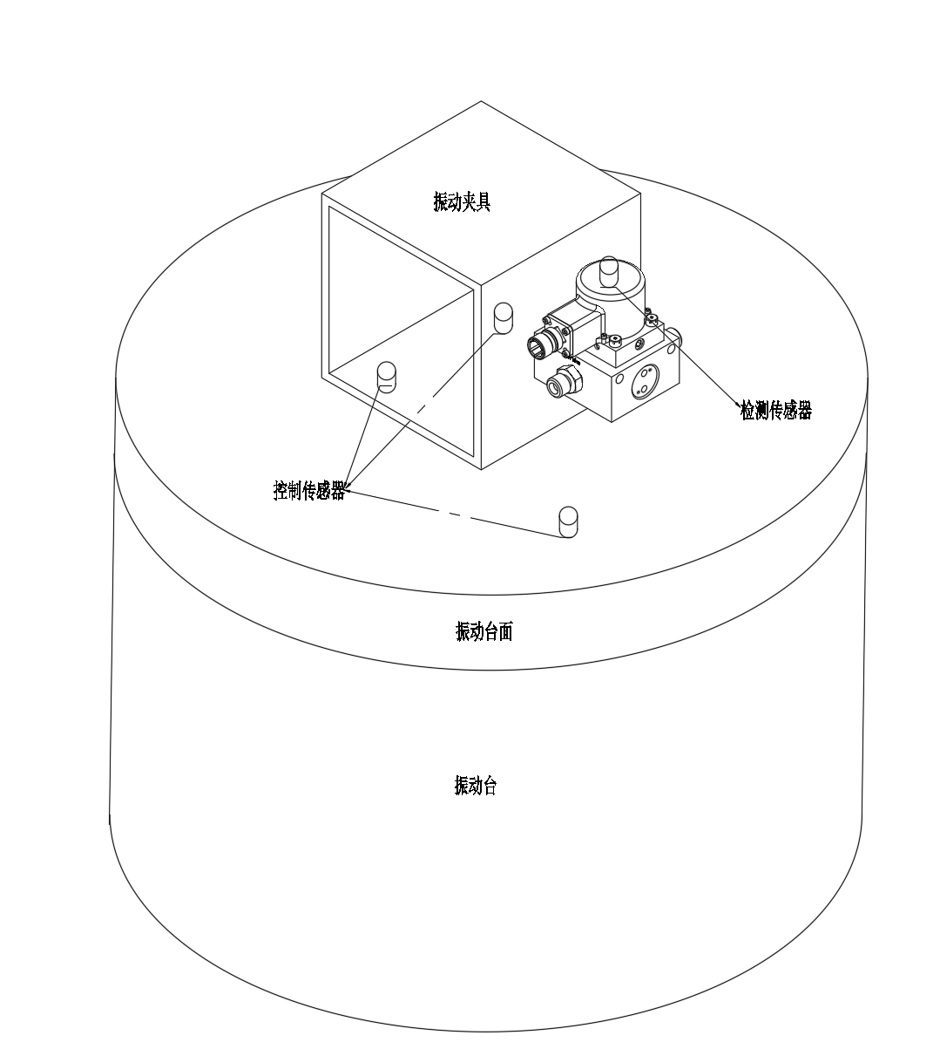
图 17-5：振动试验布置图

受试设备、试验装置（试验前）的制造符合性要求
受试设备状态应满足“6.试验产品/设备说明”构型和产品状态要求，确定受试设备按照12.1要求完成了产品验收测试。
确保受试设备、陪试件、试验装置，在试验前按照17.3-17.5的要求，进行了相应的安装和连接。
确保试验人员资质符合“10试验人员”的要求。

试验程序
试验人员应在试验环境搭建完成后予以检查确认试验参数设置，待确认满足要求后再开始试验。
在附录B检测记录表中记录试验设备相关信息及试验开始和结束时间等内容，全程观察试验设备运行状态。

标准振动试验
a)在试验室环境下将受试设备按照图 17-4和图 17-5所示安装于试验台上，并按12.2章节表 12-1要求进行QPAT1-1、QPAT2检查并记录检测数据；
b)确定受试设备控制点和测量点的位置，安装传感器等，使受试设备处于使受试设备处于工作状态1，然后对受试设备进行从10Hz到2000Hz以不超过1.0oct/min的扫描速率、峰值加速度0.5－PK的正弦扫描，记录共振频率和放大系数；
c)使受试设备处于工作状态2，按图 17-1和表 17-1中的标准振动功率谱密度量值进行X轴向1h的标准随机振动。在振动期间按12.2章节表 12-1要求进行QPAT2检查并记录检测数据，应同时对受试设备上的振动响应测量数据进行APSD分析；
d)重复步骤b）的正弦扫描，记录下受试设备的一阶共振频率的变化；
e)进行换向，重复步骤b）～步骤d），对另外两个轴向依次进行试验，试验人员在试验期间应全程值守，观察受试设备的试验情况是否正常和控制参数的变化是否在规定的范围内，三个正交轴向，可以按照任意的试验顺序进行，试验顺序与试验结果无关；
f)在试验室环境下，按照12.2章节表 12-1要求进行QPAT1-1、QPAT2检查并记录检测数据。

强化振动
a)在试验室环境下将受试设备按照图 17-4和图 17-5所示安装于试验台上，并按12.2章节表 12-1要求进行QPAT1-1、QPAT2检查并记录检测数据；
b)确定受试设备控制点和测量点的位置，安装传感器等，使受试设备处于工作状态1，然后对受试设备进行从10Hz到2000Hz以不超过1.0oct/min的扫描速率、峰值加速度0.5－PK的正弦扫描，记录共振频率和放大系数；
c)使受试设备处于工作状态2，按图 17-1和

表 17-2中的标准振动功率谱密度量值进行X轴向10min的标准随机振动。在振动期间按12.2章节表 12-1要求进行QPAT2检查并记录检测数据，应同时对受试设备上的振动响应测量数据进行APSD分析；
d)使受试设备继续处于工作状态2，按图 17-2和

表 17-2的试验条件进行X轴向强化振动试验3h，在振动开始时刻和接近结束的时刻，按12.2章节表 12-1要求进行QPAT2检查并记录检测数据，应同时对受试设备上的振动响应测量数据进行APSD分析；
e)重复步骤b）的正弦扫描，记录下受试设备的一阶共振频率的变化；
f)进行换向，重复步骤b）～步骤e），对另外两个轴向依次进行试验，试验人员在试验期间应全程值守，观察受试设备的试验情况是否正常和控制参数的变化是否在规定的范围内，三个正交轴向，可以按照任意的试验顺序进行，试验顺序与试验结果无关；
g)在试验室环境下，按照12.2章节表 12-1要求进行QPAT1-1、QPAT2检查并记录检测数据。

短时高量值振动
a)在试验室环境下将受试设备按照图 17-4和图 17-5所示安装于试验台上，并按12.2章节表 12-1要求进行QPAT1-1、QPAT检查并记录检测数据；
b)确定受试设备控制点和测量点的位置，安装传感器等，使受试设备处于工作状态2，按错误！未定义书签。进行相应的正弦振动，在受试设备的X轴向以扫描速率0.167Hz/s，频率从10Hz到250Hz进行正弦线性扫频，试验时间为24min，振动期间按12.2章节表 12-1要求进行QPAT2检查并记录检测数据，试验人员在试验期间应全程值守，观察受试设备的试验情况是否正常和控制参数的变化是否在规定的范围内；
c)进行换向，重复步骤b)的正弦扫描，对另外两个轴向依次进行试验，试验人员在试验期间应全程值守，观察受试设备的试验情况是否正常和控制参数的变化是否在规定的范围内；
d)在试验室环境下，按照12.2章节表 12-1要求进行QPAT1-1、QPAT2检查并记录检测数据。

试验判据
（1）标准振动试验
试验中，按12.2章节表 12-1要求进行QPAT2检查，确认通过并记录检测数据。
试验前后，按12.2章节表 12-1要求进行QPAT1-1、QPAT2检查，确认通过并记录检测数据。
满足以上要求，则判定结论为Pass，否则为Fail。
（2）强化振动
同上。
（3）短时高量值振动
同上。

爆炸大气

试验目的
确定刹车控制阀（单）是否能经受住爆炸大气的影响。

试验要求
刹车控制阀（单）应通过DO－160G第9章，E类规定的爆炸大气试验。

受试/陪试设备
受试设备：刹车控制阀（单），详细构型见6.1节受试设备构型状态；
陪试设备：详见6.5节；
工作状态：工作状态1、工作状态2；详见6.4节。

试验设备、测试设备及要求
表 18-1：设备信息表
序号 | 设备名称 | 用途 | 设备型号 | 技术要求/精度 | 校验方式
 | X-Y记录仪 | 产品功能性能测试 | TBC | / | 定检
 | 信号放大器 | 产品功能性能测试 | TBC | / | 定检
 | 液压试验台架 | 产品功能性能测试 | TBC | / | 定检
 | 流量计 |  | TBC | / | 定检
 | 爆炸性大气试验箱 | 用于爆炸性大气试验 | LWKJ-ETC1 | 气压范围：4kPa～常压  允许工作压力：2MPa  升压速率：  ≤1.3kPa/min  降压速率：≥5kPa/min  温度范围：  室温～150℃  温变速率：≥5℃/min  温度偏差：±2℃  气压偏差：±5% | 设备校验
 | 钢卷尺 | 用于测量受试设备与试验系统的距离 | 10m | 允差±5.0mm | 设备校验
 | 温湿度计 | 用于测量试验室大气温湿度 | RE-W1012 | 温度范围：10℃~35℃  最大误差：0.7℃  湿度范围：20~85%  最大误差：4% | 设备校验
 | 温湿度大气压力表 | 用于测量试验室大气压力 | TES1160 | 压力范围：（500~1100）hPa  误差：±5hPa | 设备校验
注：1.若选择的试验设备精度/量程比原试验设备等同或更优，则允许更换设备进行试验。
2.实际使用的设备/仪器，由试验单位记录，并在试验报告中明确。如存在差异，应在试验报告中进行分析。
3.所有未标注数量的设备，默认数量为1。

试验布置和连接
将刹车控制阀（单）安装在试验箱内（测试设备处于试验箱外），按图 18-1和图 18-2将受试设备与测试设备进行连接布置，试验中受试设备放在试验箱内中心位置，距离箱壁不小于15cm。
(图 18-1)
图 18-1：爆炸大气试验连接图
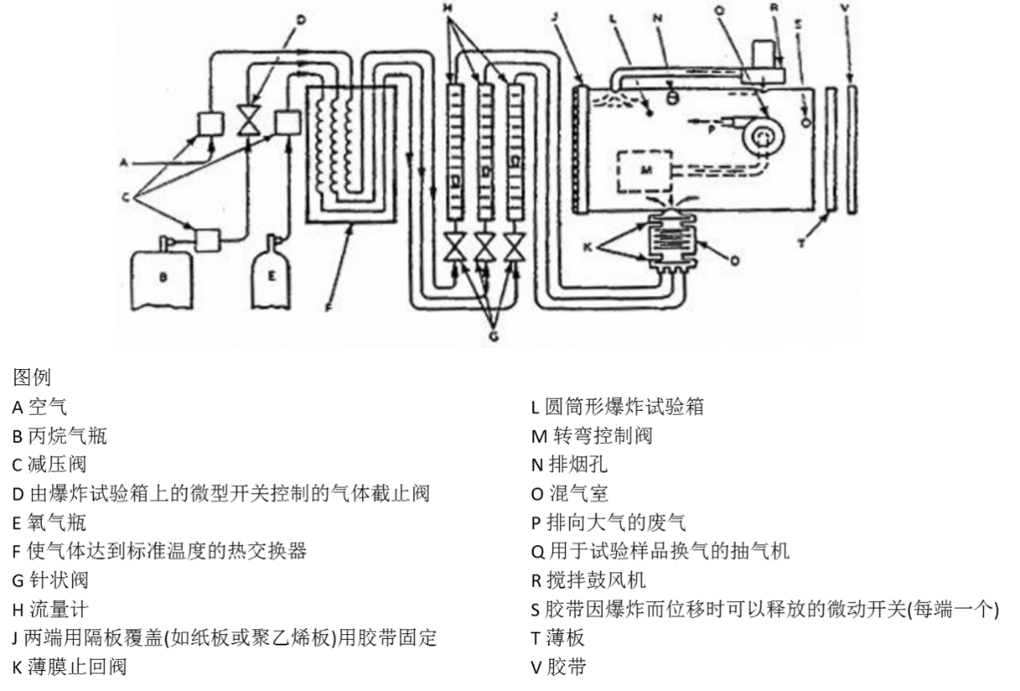
图 18-2：爆炸大气试验布置图

受试设备、试验装置（试验前）的制造符合性要求
试验件状态应满足“6.试验产品/设备说明”构型和产品状态要求，确定试验件按照12.1要求完成了产品验收测试。
确保试验件、陪试件、试验装置，在试验前按照18.3-18.5的要求，进行了相应的安装和连接。
确保试验人员资质符合“10试验人员”的要求。

试验程序
试验人员应在试验环境搭建完成后予以检查确认试验参数设置，待确认满足要求后再开始试验。
在附录B检测记录表中记录试验设备相关信息及试验开始和结束时间等内容，根据试验程序计算每次温湿度变化的时间节点，定时巡查试验设备运行状态。
a)在试验室环境下将受试设备按照图 18-1和图 18-2所示安装于试验箱内，并按12.2章节表 12-1要求进行QPAT1-1、QPAT2检查并记录检测数据；
b)试验：在正常试验大气压力下进行试验。用堵帽封住产品所有液压油口，然后将产品放置在试验箱内。连接好产品试验电缆，给产品通电，观察产品工作电流，然后断电；
c)试验箱密闭，试验箱温度升高至设备高温工作温度70℃，注入爆炸混合物之前，应使试验箱壁温度高于内部空气温度不高于11℃，以避免爆炸介质的冷凝；
d)向试验箱内注入要求数量的燃料（如下所示），循环至少3min使得燃料完全气化形成均匀的混合物；
e)对于正己烷燃料，按以下等式计算正己烷的1.80混合物：
95%体积的正己烷（公制单位）=
$$(4.27×{10}^{−4})\frac{\left[试验箱体积 (升)\right]\left[试验箱压力 (帕斯卡)\right]}{\left[试验箱温度 (K)\right]\left[正己烷比重\right]}$$
K=热力学温度，即℃+273.15
R=热力学温度，即℉+459.67
正己烷比重由DO160G标准中图9-2正己烷的比重确定。
f)产品不通电处于工作状态1，静置于爆炸大气试验箱内3h；
e)给产品通电使其处于工作状态2，监测产品工作电流；
h)若未发生爆炸，使用火花塞或热线点火器引燃混合物样品，验证主试验室中燃料-空气混合物的可爆性；如果燃料-空气混合物不具有爆炸性，则认为试验无效，需重新进行上述爆炸大气试验程序；
i)试验结束后，在试验室环境下，按照12.2章节错误！未定义书签。要求进行QPAT1-1和QPAT2检查并记录检测数据。

试验判据
试验前后，按12.2章节表 12-1要求进行QPAT1-1、QPAT2检查，确认通过并记录检测数据（检测记录表见附录A）。
试验中，1) 试验件没有可见的电弧产生、没有可见的火花产生、没有可见的烟产生、没有可见的火产生；
2) 如果试验件引起爆炸，则试验件未通过此试验，无需再进行试验。
满足以上要求，则判定结论为Pass，否则为Fail。

防水

试验目的
本试验用于确定设备是否能经受住喷洒或滴落到其上面的液体水的影响或水凝结的影响。

试验要求
刹车控制阀（单）应通过DO-160G第10章，Y类规定的防冷凝试验；W类规定的防滴水试验。

受试/陪试设备
受试设备：刹车控制阀（单），详细构型见6.1节受试设备构型状态；
陪试设备：详见6.5节；
工作状态：工作状态1、工作状态2；详见6.4节。

试验设备、测试设备及要求
表 19-1：设备信息表
序号 | 设备名称 | 用途 | 设备型号 | 技术要求/精度 | 校验方式
 | X-Y记录仪 | 产品功能性能测试 | TBC | / | 定检
 | 信号放大器 | 产品功能性能测试 | TBC | / | 定检
 | 液压试验台架 | 产品功能性能测试 | TBC | / | 定检
 | 流量计 |  | TBC | / | 定检
 | 高低温湿热试验箱 | 用于防冷凝水试验 | CZ-A-1000G | 温度范围：-70℃~150℃  温度偏差：±2℃  湿度范围：20%RH→98%RH  相对湿度偏差：±3%RH | 设备校验
 | 高低温湿热试验箱 | 用于防冷凝水试验 | CZ-A-1000G | 温度范围：-70℃~150℃  温度偏差：±2℃  湿度范围：20%RH→98%RH  相对湿度偏差：±3%RH | 设备校验
 | 高低温湿热试验箱 | 用于加热受试设备 | CZ-A-1000G | 温度范围：-70℃~150℃  温度偏差：±2℃  湿度范围：20%RH→98%RH  相对湿度偏差：±3%RH
 | 钢卷尺 | 用于测量受试设备与试验系统的距离 | 10m | 允差±5.0mm | 设备校验
 | 温湿度计 | 用于测量试验室大气温湿度 | RE-W1012 | 温度范围：10℃~35℃  最大误差：0.7℃  湿度范围：20~85%  最大误差：4% | 设备校验
 | 温湿度大气压力表 | 用于测量试验室大气压力 | TES1160 | 压力范围：（500~1100）hPa  误差：±5hPa | 设备校验
注：1.若选择的试验设备精度/量程比原试验设备等同或更优，则允许更换设备进行试验。
2.实际使用的设备/仪器，由试验单位记录，并在试验报告中明确。如存在差异，应在试验报告中进行分析。
3.所有未标注数量的设备，默认数量为1。

试验布置和连接
试验前后测试时，按图 19-1将受试设备与测试设备进行连接布置。将受试设备安装在试验箱内，受试设备放在试验箱内中心位置，距离箱壁不小于15cm，具体如图 19-2和图 19-3所示。
(图 19-1)
图 19-1：防水试验连接示意图

图 19-2：防冷凝试验受试设备工作状态1时布置图

图 19-3：防冷凝试验受试设备工作状态2时布置图
试验前后测试时，按图 19-1将受试设备与测试设备进行连接布置。加热受试设备时，将受试设备安装在试验箱内，受试设备放在试验箱内中心位置，距离箱壁不小于15cm，具体如图 19-4所示，滴雨时，将受试设备安装在防水试验系统滴水盘下方，受试设备与滴水盘距离至少1m，具体如图 19-5所示。

图 19-4：防水试验加热受试设备时布置图
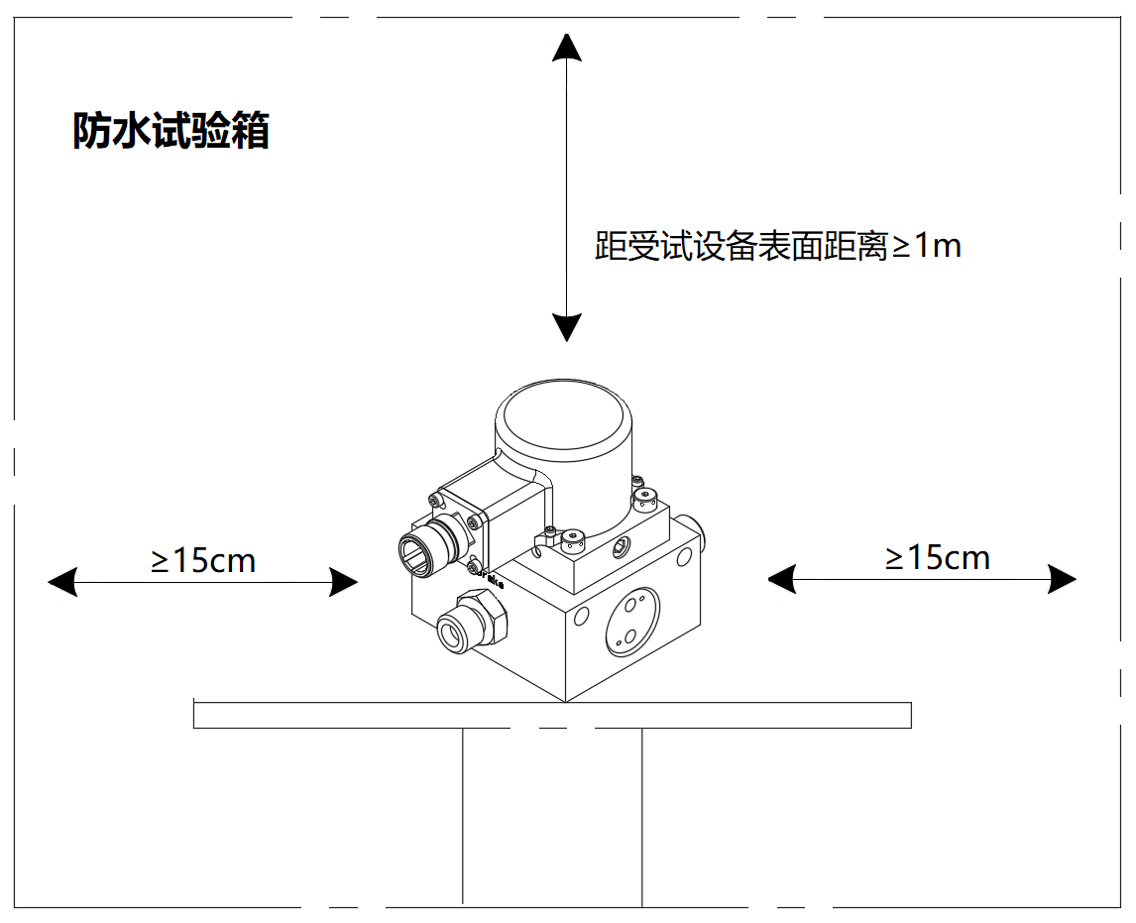
图 19-5：防水试验滴雨时布置图

受试设备、试验装置（试验前）的制造符合性要求
试验件状态应满足“6.试验产品/设备说明”构型和产品状态要求，确定试验件按照12.1要求完成了产品验收测试。
确保试验件、陪试件、试验装置，在试验前按照19.3-19.5的要求，进行了相应的安装和连接。
确保试验人员资质符合“10试验人员”的要求。

试验程序
试验人员应在试验环境搭建完成后予以检查确认试验参数设置，待确认满足要求后再开始试验。
在附录B检测记录表中记录试验设备相关信息及试验开始和结束时间等内容，根据试验程序计算每次温度变化的时间节点，定时巡查试验设备运行状态。

防冷凝试验
该试验中将使用2个温度箱，试验箱1设定-10℃，试验箱2设定+40℃以及湿度85%。试验人员应在试验环境搭建完成后予以检查确认试验参数设置，并拍照取证开始试验：
a)在试验室环境下按12.2章节表 12-1要求进行QPAT1-1和QPAT2检查并记录检测数据，将受试设备按照图 19-2所示安装于试验箱内；
b)试验：受试设备放置在试验箱1中，受试设备处于工作状态X1，将试验箱温度调至－10℃，稳定3h，期间将试验箱2温度调至+40℃，相对湿度85%，并保持；
c)在5min的时间内，将受试设备转移到试验箱2中，并在5min内将受试设备按照图 19-3所示连接好，然后上电工作10min。受试设备工作期间，按照12.2章节表 12-1要求进行QPAT2检查并记录检测数据；
d)试验结束后，将受试设备从试验箱内取出并排除水，按照12.2章节表 12-1要求进行QPAT1-1和QPAT2检查并记录检测数据。

防滴水试验
a)在试验室环境下按12.2章节表 12-1要求进行QPAT1-1、QPAT2检查并记录检测数据，将受试设备按照图 19-4所示安装于试验箱内；
b)使受试设备处于工作状态1，调节试验箱内温度至高于水温10℃的温度，使受试设备在该温度条件下稳定3h；
c)将受试设备按照图 19-5所示安装于防水试验系统中，受试设备处于工作状态1，经受匀速滴水的作用，滴水的位置距受试设备上表面至少1m高，试验箱通过孔径为0.33mm、孔距为25mm的滴水盘流出滴水量大于140l/m²·h的水滴，滴水时间每面不少于15min，受试面为顶面。试验人员在试验期间应全程值守，观察样品的试验情况是否正常和控制参数的变化是否在规定的范围内；
d)试验结束后，将受试设备从试验箱内取出并排除水，按照12.2章节表 12-1要求进行QPAT1-1、QPAT2检查并记录检测数据。

试验判据
（1）防冷凝试验
试验前后，按12.2章节表 12-1要求进行QPAT1-1、QPAT2检查，确认通过并记录检测数据（检测记录表见附录A）。
满足以上要求，则判定结论为Pass，否则为Fail。
（2）防滴水试验
同上。

流体敏感性

试验目的
确定受试设备结构中所用材料受到流体污染时能否承受流体的有害侵蚀。

试验要求
刹车控制阀（单）应通过DO－160G第11章，F类规定的喷淋试验。
流体试验涉及的污染液的种类和对应温度见表 20-1。
表 20-1：污染液的种类和液体温度表（试剂类型待核实）
序号 | 污染流体类别 | 试验流体 | 流体温度 | 备注
 | 溶剂和清洗用流体 | 飞机客舱清洗剂（深度）NW-015A | 23℃
 | 杀虫剂 | 六维航化NW-016A杀虫气雾剂（氯菊酯含量2%） | 23℃
 | 消毒剂 | NW-036飞机消毒剂 | 23℃
 | 饮料 | 可乐、咖啡、果汁、茶水 | 23℃
 | 灭火剂 | 氟蛋白 | 23℃

受试/陪试设备
受试设备：刹车控制阀（单），详细构型见6.1节受试设备构型状态；
陪试设备：详见6.5节；
工作状态：工作状态1、工作状态2；详见6.4节。

试验设备、测试设备及要求
表 20-2：设备信息表
序号 | 设备名称 | 用途 | 设备型号 | 技术要求/精度 | 校验方式
 | X-Y记录仪 | 产品功能性能测试 | TBC | / | 定检
 | 信号放大器 | 产品功能性能测试 | TBC | / | 定检
 | 液压试验台架 | 产品功能性能测试 | TBC | / | 定检
 | 流量计 |  | TBC | / | 定检
 | 可编程高低温湿热试验箱 | 用于调节污染流体温度和干燥受试设备 | HRT710PB | 温度偏差：±2.0℃ | 设备校验
 | 专用喷壶 | 用于喷洒污染流体 | / | / | 设备校验
 | 温湿度计 | 用于测量试验室大气温湿度 | RE-W1012 | 温度范围：10℃~35℃  最大误差：0.7℃  湿度范围：20~85%  最大误差：4% | 设备校验
 | 温湿度大气压力表 | 用于测量试验室大气压力 | TES1160 | 压力范围：（500~1100）hPa  误差：±5hPa | 设备校验
 | 钢卷尺 | 用于测量受试设备与试验系统的距离 | 10m | 允差±5.0mm | 设备校验
注：1.若选择的试验设备精度/量程比原试验设备等同或更优，则允许更换设备进行试验。
2.实际使用的设备/仪器，由试验单位记录，并在试验报告中明确。如存在差异，应在试验报告中进行分析。
3.所有未标注数量的设备，默认数量为1。

试验布置和连接
将刹车控制阀（单）安装在试验箱内（测试设备处于试验箱外），按图 20-1和图 20-2将受试设备与测试设备进行连接布置，试验中受试设备放在试验箱内中心位置，距离箱壁不小于15cm。
(图 20-1)
图 20-1：流体敏感性试验连接图

图 20-2：流体敏感性试验布置图

受试设备、试验装置（试验前）的制造符合性要求
试验件状态应满足“6.试验产品/设备说明”构型和产品状态要求，确定试验件按照12.1要求完成了产品验收测试。
确保试验件、陪试件、试验装置，在试验前按照20.3-20.5的要求，进行了相应的安装和连接。
确保试验人员资质符合“10试验人员”的要求。

试验程序
试验人员应在试验环境搭建完成后予以检查确认试验参数设置，待确认满足要求后再开始试验。
在附录B检测记录表中记录试验设备相关信息及试验开始和结束时间等内容，根据试验程序计算每次温度变化的时间节点，定时巡查试验设备运行状态。
a)在试验室环境下将受试设备按照图 20-1和图 20-2所示安装于试验箱内，并按12.2章节表 12-1要求进行QPAT1-1、QPAT2检查并记录检测数据；
b)使受试设备处于工作状态1，将表 20-1中的某一种流体装入专用喷壶中，按表 20-1规定的温度稳定流体，用以细雾状对受试设备进行喷淋，使受试设备处于湿润状态，时间不少于8h，最多每间隔4h喷淋一次，喷淋时注意保持表 20-1中规定的流体温度，喷向受试设备所有表面；
c)目视检查受试设备是否有损伤，以不超过3℃/min的温度变化速率将试验箱内温度调节至65℃，在该温度下干燥16h，目视检查受试设备外观；
d)重复步骤b）～步骤c），共3个24h循环，在第3个循环喷淋周期内，受试设备至少工作10min，然后使受试设备处于工作状态1；
e)在第3个循环结束后，将试验箱内的温度恢复至标准大气条件下的温度，使受试设备在标准环境温度下工作30min，并按12.2章节表 12-1要求进行QPAT1-3、QPAT2检查并记录检测数据；
f)表 20-1中的其他每类污染流体按步骤b）~步骤e）；
g)在试验室环境下，按照12.2章节表 12-1要求进行QPAT1-3、QPAT2检查并记录检测数据。

试验判据
试验前，按12.2章节表 12-1要求进行QPAT1-1、QPAT2检查，确认通过并记录检测数据（检测记录表见附录A）。
试验后，按12.2章节表 12-1要求进行QPAT1-3、QPAT2检查，确认通过并记录检测数据。
满足以上要求，则判定结论为Pass，否则为Fail。

砂尘

试验目的
确定受试设备对以适中速度运动的空气所携带的吹尘影响的抗力。

试验要求
刹车控制阀（单）应通过DO－160G第12章，D类规定的砂尘试验。
试验条件如下：
a)尘的类型：红瓷土/石英粉；
b)尘的尺寸：xx ；
c)吹尘气流速度：（0.5～2.4）m/s；
d)吹尘浓度：3.5g/m3～8.8g/m3；
e)相对湿度：不大于30%；
f)第一阶段温度：（25±2）℃；
g)第二阶段温度：（55±2）℃。

受试/陪试设备
受试设备：刹车控制阀（单），详细构型见6.1节受试设备构型状态；
陪试设备：详见6.5节；
工作状态：工作状态1、工作状态2；详见6.4节。

试验设备、测试设备及要求
表 21-1：设备信息表
序号 | 设备名称 | 用途 | 设备型号 | 技术要求/精度 | 校验方式
 | X-Y记录仪 | 产品功能性能测试 | TBC | / | 定检
 | 信号放大器 | 产品功能性能测试 | TBC | / | 定检
 | 液压试验台架 | 产品功能性能测试 | TBC | / | 定检
 | 流量计 |  | TBC | / | 定检
 | 军标防尘试验箱（吹尘） | 用于砂尘试验试设备 | ESC-PRO-CC-6000 | 风速：1.5~8.9（m/s）  吹尘浓度：（5~10.6）g/m3  温度范围：23~85℃  温度偏差：±2.0℃  湿度范围：＜22％RH | 设备校验
 | 温湿度计 | 用于测量试验室大气温湿度 | RE-W1012 | 温度范围：10℃~35℃  最大误差：0.7℃  湿度范围：20~85%  最大误差：4% | 设备校验
 | 温湿度大气压力表 | 用于测量试验室大气压力 | TES1160 | 压力范围：（500~1100）hPa  误差：±5hPa | 设备校验
 | 钢卷尺 | 用于测量受试设备与试验系统的距离 | 10m | 允差±5.0mm | 设备校验
注：1.若选择的试验设备精度/量程比原试验设备等同或更优，则允许更换设备进行试验。
2.实际使用的设备/仪器，由试验单位记录，并在试验报告中明确。如存在差异，应在试验报告中进行分析。
3.所有未标注数量的设备，默认数量为1。

试验布置和连接
将刹车控制阀（单）安装在试验箱内（测试设备处于试验箱外），按图 21-1和图 21-2将受试设备与测试设备进行连接布置，试验中受试设备放在试验箱内中心位置，距离箱壁不小于15cm。
(图 21-1)
图 21-1：砂尘试验连接图
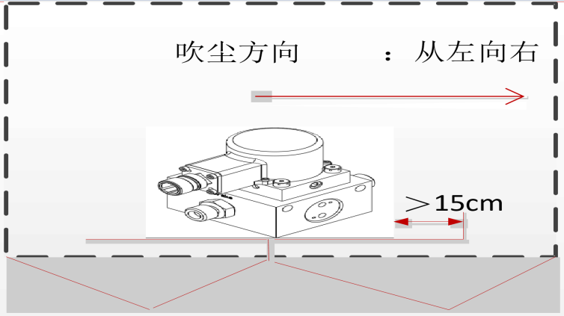
图 21-2：砂尘试验布置图

受试设备、试验装置（试验前）的制造符合性要求
受试设备状态应满足“6.试验产品/设备说明”构型和产品状态要求，确定受试设备按照12.1要求完成了产品验收测试。
确保受试设备、陪试件、试验装置，在试验前按照21.3-21.5的要求，进行了相应的安装和连接。
确保试验人员资质符合“10试验人员”的要求。

试验程序
试验人员应在试验环境搭建完成后予以检查确认试验参数设置，待确认满足要求后再开始试验。
在附录B检测记录表中记录试验设备相关信息及试验开始和结束时间等内容，根据试验程序计算每次温度变化的时间节点，定时巡查试验设备运行状态。
a)在试验室环境下将受试设备按照图 21-1和图 21-2所示安装于试验箱内，并按12.2章节表 12-1要求进行QPAT1-1和QPAT2检查并记录检测数据；
b)使受试设备处于工作状态1，吹入试验箱内尘的浓度应达到并保持在3.5 g/m³～8.8g/m³，二氧化硅的含量应为97％～99％，吹尘气流速度保持在（0.5～2.4）m/s；
c)试验箱内温度保持在（25±2）℃，相对湿热不大于30%，使设备依次沿每一正交轴的每一方向经受1h的暴露；
d)试验箱内温度升到（55±2）℃，相对湿热不大于30%，使设备依次沿每一正交轴的每一方向经受1h的暴露；
e)暴露周期结束后，设备从试验箱中取出，冷却到室温；
f)用刷、擦或摇晃的方法去除积聚在产品外表面的尘，注意避免多余尘粒进入设备内部，决不能用吹风或真空吸尘的方法清除设备上的尘粒；
g)在试验室环境下，按照12.2章节表 12-1要求进行QPAT1-5和QPAT2检查并记录检测数据。

试验判据
试验前，按12.2章节表 12-1要求进行QPAT1-1、QPAT2检查，确认通过并记录检测数据（检测记录表见附录A）。
试验后，按12.2章节表 12-1要求进行QPAT1-5、QPAT2检查，确认通过并记录检测数据。
满足以上要求，则判定结论为Pass，否则为Fail。

霉菌

试验目的
考核受试设备的抗霉能力及长霉对受试设备性能的影响程度。

试验要求
刹车控制阀（单）应通过DO－160G第13章，F类规定的霉菌试验。
表 22-1：霉菌试验条件
序号 | 试验参数 | 试验条件 | 备注
 | 试验周期 | 28
 | 试验温度 | （30±1）℃
 | 相对湿度 | （97±2）%
 | 试验菌种 | 试验菌种见表 22-2
表 22-2：试验菌种
序号 | 菌种名称 | 菌种编号 | 国内对应的菌种编号
1 | 黄曲霉 | ATCC－9643 | 3.3925
2 | 杂色曲霉 | ATCC－11730 | 3.3885
3 | 绳状青霉 | ATCC－11797 | 3.3875
4 | 球毛壳霉 | ATCC－6205 | 3.4254
5 | 黑曲霉 | ATCC－9642 | 3.3928
注：国内对应的编号为中国科学院北京微生物研究所保藏的菌种编号。

受试/陪试设备
受试设备：刹车控制阀（单），详细构型见6.1节受试设备构型状态；
陪试设备：详见6.5节；
工作状态：工作状态1、工作状态2；详见6.4节。

试验设备、测试设备及要求
表 22-3：设备信息表
序号 | 设备名称 | 用途 | 设备型号 | 技术要求/精度 | 校验方式
 | X-Y记录仪 | 产品功能性能测试 | TBC | / | 定检
 | 信号放大器 | 产品功能性能测试 | TBC | / | 定检
 | 液压试验台架 | 产品功能性能测试 | TBC | / | 定检
 | 流量计 |  | TBC | /
 | 霉菌试验箱热试验箱 | 用于霉菌试验 | CZ-A-1400AM | 温度偏差：±2℃  相对湿度偏差：±3%RH | 设备校验
 | 温湿度计 | 用于测量试验室大气温湿度 | RE-W1012 | 温度范围：10℃~35℃  最大误差：0.7℃  湿度范围：20~85%  最大误差：4% | 设备校验
 | 温湿度大气压力表 | 用于测量试验室大气压力 | TES1160 | 压力范围：（500~1100）hPa  误差：±5hPa | 设备校验
 | 钢卷尺 | 用于测量受试设备与试验系统的距离 | 10m | 允差±5.0mm | 设备校验
注：1.若选择的试验设备精度/量程比原试验设备等同或更优，则允许更换设备进行试验。
2．实际使用的设备/仪器，由试验单位记录，并在试验报告中明确，如存在差异，应在试验报告中进行分析。
3.所有未标注数量的设备，默认数量为1。

试验布置和连接
试验前后测试时，按图 22-1和图 22-2将受试设备与测试设备进行连接布置，试验中受试设备放在试验箱内中心位置，距离箱壁不小于15cm。
(图 22-1)
图 22-1：霉菌试验连接图
图 22-2：霉菌试验布置图

受试设备、试验装置（试验前）的制造符合性要求
受试设备状态应满足“6.试验产品/设备说明”构型和产品状态要求，确定受试设备按照12.1要求完成了产品验收测试。
确保受试设备、陪试件、试验装置，在试验前按照22.3-22.5的要求，进行了相应的安装和连接。
确保试验人员资质符合“10试验人员”的要求。

试验程序
试验人员应在试验环境搭建完成后予以检查确认试验参数设置，待确认满足要求后再开始试验。
在附录B检测记录表中记录试验设备相关信息及试验开始和结束时间等内容，根据试验程序计算每次温度变化的时间节点，定时巡查试验设备运行状态。
初始布置：受试设备按图 22-1和图 22-2进行放置，将棉布对照条垂直地放置在受试设备附近，但不得与受试设备接触。
试验预处理：受试设备和棉布对照条在温度（30±1）℃、相对湿度（97±2）%的条件下至少4h，然后用喷雾器将混合孢子悬浮液以很细的薄雾喷在棉布对照条和受试设备可能暴露的内外表面。
试验中霉菌生长的检查：在接种后的第7天，检查棉布对照条上的霉菌生长情况，确认试验箱环境条件是否适合霉菌生长。
试验：从接种之日起，连续试验28天，期间试验箱内保持温度（30±1）℃、相对湿度（97±2）%恒定条件下进行试验，在检测记录表中记录受试设备相关信息及试验开始结束时间等内容，每天至少巡查1次试验设备的运行状态。
试验后检测：试验结束后按表 22-4判定受试设备的长霉等级。
表 22-4：霉菌试验结果的等级评定
等级 | 长霉程度 | 霉菌生长情况
0 | 无 | 材料无霉菌生长。
1 | 微量 | 分散、稀少或非常局限的霉菌生长。
2 | 轻度 | 材料表面霉菌断续蔓延或菌落松散分布，或整个表面有菌丝连续伸延，但霉菌下面的材料表面依然可见。
3 | 中度 | 霉菌大量生长，材料可出现可视的结构改变。
4 | 严重 | 厚重的霉菌生长。

试验判据
试验后，受试设备的内外表面均不应出现劣化现象，允许受试样件霉菌生长不超过2级（材料表面霉菌断续蔓延或菌落松散分布，或整个表面有菌丝连续伸延，但霉菌下面的材料表面依然可见）。
满足以上要求，则判定结论为Pass，否则为Fail。

盐雾

试验目的
确定被试品是否能经受住长期暴露在盐雾大气中或正常使用中经受的盐雾大气的影响。

试验要求
刹车控制阀（单）应通过DO－160G第14章，X类规定的盐雾试验。
试验条件如下：
盐溶液pH值：6.5～7.2；
盐溶液浓度：5%±1%；
盐雾沉降率：1～3ml/（80cm2·h）；
试验时间：24h喷雾+24h干燥为一个循环，共2个循环，共96h。

受试/陪试设备
受试设备：刹车控制阀（单），详细构型见6.1节受试设备构型状态；
陪试设备：详见6.5节；
工作状态：工作状态1、工作状态2；详见6.4节。

试验设备、测试设备及要求
表 23-1：设备信息表
序号 | 设备名称 | 用途 | 设备型号 | 技术要求/精度 | 校验方式
 | X-Y记录仪 | 产品功能性能测试 | TBC | / | 定检
 | 信号放大器 | 产品功能性能测试 | TBC | / | 定检
 | 液压试验台架 | 产品功能性能测试 | TBC | / | 定检
 | 流量计 |  | TBC | / | 定检
 | 盐雾试验箱 | 用于盐雾试验 | JBX/Q-016 | 温度范围：（35±2）℃；  盐雾沉淀量：（1-2）ml/（80cm2×h）； | 设备校验
 | 电子数显盐度计 | 用于盐雾试验测量盐度 | AZ8371 | 盐度范围：（0.00-70）‰  示值允差：±0.11‰（0-10）‰  ±1.5‰（10.1-70）‰ | 设备校验
 | PH计 | 用于盐雾试验测量PH值 | PH828+ | 误差：±0.1pH | 设备校验
 | 温湿度计 | 用于测量试验室大气温湿度 | RE-W1012 | 温度范围：10℃~35℃  最大误差：0.7℃  湿度范围：20~85%  最大误差：4% | 设备校验
注：1.若选择的试验设备精度/量程比原试验设备等同或更优，则允许更换设备进行试验。
2．实际使用的设备/仪器，由试验单位记录，并在试验报告中明确，如存在差异，应在试验报告中进行分析。
3.所有未标注数量的设备，默认数量为1。

试验布置和连接
试验前后测试时，按将图 23-1和图 23-2受试设备与测试设备进行连接布置，试验中受试设备放在试验箱内中心位置，距离箱壁不小于15cm。
(图 23-1)
图 23-1：盐雾试验连接图

图 23-2：盐雾试验布置图

受试设备、试验装置（试验前）的制造符合性要求
受试设备状态应满足“6.试验产品/设备说明”构型和产品状态要求，确定受试设备按照12.1要求完成了产品验收测试。
确保受试设备、陪试件、试验装置，在试验前按照23.3-23.5的要求，进行了相应的安装和连接。
确保试验人员资质符合“10试验人员”的要求。

试验程序
盐雾试验所有需要考察的试验过程和关键要素：配置的盐溶液在试验箱内进行24h或试验计划规定时间的连续喷雾。在整个暴露周期内，至少每间隔24h就应测量盐雾沉降率和沉降溶液的pH值，以保证沉降率在1~3ml/80cm2/h。
试验人员应在试验环境搭建完成后予以检查确认试验参数设置，待确认满足要求后再开始试验。
在附录B检测记录表中记录试验设备相关信息及试验开始和结束时间等内容，根据试验程序计算每次温湿度变化的时间节点，定时巡查试验设备运行状态。
a)在试验室环境下将受试设备按照图 23-1和图 23-2所示安装于试验箱内，并按12.2章节表 12-1要求进行QPAT1-1和QPAT2检查并记录检测数据；
b)试验：受试设备放置在试验区，使受试设备处于工作状态1，将5%的盐溶液连续24h喷入试验箱内，在整个暴露周期内，至少每间隔24h测量一次盐雾沉降率和沉降溶液的pH值，以保证沉降率在1～3ml/（80cm2·h）；
c)受试设备在标准大气环境温度和相对湿度不大于50%条件下干燥24h，在干燥期间不要触动试验样品或对其机械特性进行任何调整；
d)干燥结束后，将被试品放回试验箱内，并重复进行一次步骤b和步骤c；
e)干燥结束后，使受试设备处于工作状态2，工作期间，按照12.2章节表 12-1要求进行QPAT2检查并记录检测数据；
f)试验结束后，检查被试品的腐蚀情况，必要时可用温度不高于28℃的流动水轻轻冲洗，在试验室环境下，按照12.2章节表 12-1要求进行QPAT1-4和QPAT2检查并记录检测数据。

试验判据
试验前，按12.2章节表 12-1要求进行QPAT1-1、QPAT2检查，确认通过并记录检测数据（检测记录表见附录A）。
试验中，按12.2章节表 12-1要求进行QPAT2检查，确认通过并记录检测数据。
试验后，按12.2章节表 12-1要求进行QPAT1-4、QPAT2检查，确认通过并记录检测数据。
满足以上要求，则判定结论为Pass，否则为Fail。

结冰

试验目的
确定被试品暴露于结冰环境中必须工作的性能特性。

试验要求
刹车控制阀（单）应通过DO－160G第24章，A类规定的结冰试验。

受试/陪试设备
受试设备：刹车控制阀（单），详细构型见6.1节受试设备构型状态；
陪试设备：详见6.5节；
工作状态：工作状态1、工作状态2；详见6.4节。

试验设备、测试设备及要求
表 24-1：设备信息表
序号 | 设备名称 | 用途 | 设备型号 | 技术要求/精度 | 校验方式
 | X-Y记录仪 | 产品功能性能测试 | TBC | / | 定检
 | 信号放大器 | 产品功能性能测试 | TBC | / | 定检
 | 液压试验台架 | 产品功能性能测试 | TBC | / | 定检
 | 流量计 |  | TBC | / | 定检
 | 高低温湿热试验箱 | 用于结冰试验 | CZ-A-1000G | 温度范围：-70℃~150℃  温度偏差：±2℃  湿度范围：20%RH→98%RH  相对湿度偏差：±3%RH | 设备校验
 | 数据采集仪 | 用于结冰试验样品表面温度测量 | GL840-M | 温度范围：（-100~400）℃  温度误差：±1℃ | 设备校验
 | 温湿度计 | 用于测量试验室大气温湿度 | RE-W1012 | 温度范围：10℃~35℃  最大误差：0.7℃  湿度范围：20~85%  最大误差：4% | 设备校验
 | 温湿度大气压力表 | 用于测量试验室大气压力 | TES1160 | 压力范围：（500~1100）hPa  误差：±5hPa | 设备校验
 | 钢卷尺 | 用于测量受试设备与试验系统的距离 | 10m | 允差±5.0mm | 设备校验
注：1.若选择的试验设备精度/量程比原试验设备等同或更优，则允许更换设备进行试验。
2．实际使用的设备/仪器，由试验单位记录，并在试验报告中明确，如存在差异，应在试验报告中进行分析。
3.所有未标注数量的设备，默认数量为1。

试验布置和连接
试验前后测试时，按图 24-1和图 24-2将受试设备与测试设备进行连接布置，试验中受试设备放在试验箱内中心位置，距离箱壁不小于15cm。
(图 24-1)
图 24-1：结冰试验连接图
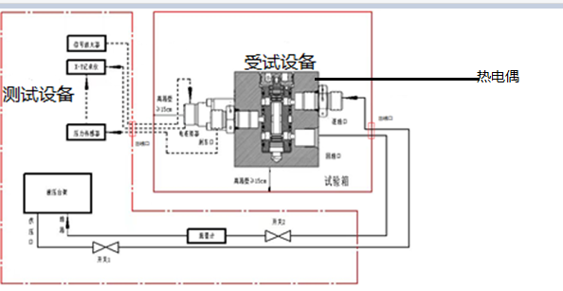
图 24-2：结冰试验布置图

受试设备、试验装置（试验前）的制造符合性要求
受试设备状态应满足“6.试验产品/设备说明”构型和产品状态要求，确定受试设备按照12.1要求完成了产品验收测试。
确保受试设备、陪试件、试验装置，在试验前按照24.3-24.5的要求，进行了相应的安装和连接。
确保试验人员资质符合“10试验人员”的要求。

试验程序
结冰所有需要考察的试验过程和关键要素：温度变化速率、温度保持时间、受试设备表面温度、上下限温度和循环次数。试验人员应在试验环境搭建完成后予以检查确认试验参数设置，待确认满足要求后再开始试验。
在检测记录表中记录试验设备相关信息及试验开始和结束时间等内容，根据试验程序计算每次温度变化的时间节点，定时巡查试验设备运行状态。
a)在试验室环境下将受试设备按照图 24-1和图 24-2所示安装于试验箱内，并按12.2章节表 12-1要求进行QPAT1-1和QPAT2检查并记录检测数据；
b)试验：受试设备放置在试验箱内，受试设备处于工作状态1；
c)将箱内空气温度调节至-55℃，使受试设备在该温度条件下稳定3h；
d)尽快将被试品暴露于温度为30℃，相对湿度至少为95%的环境中，监测受试设备表面温度；
e)在受试设备表面温度达到5℃前，保持箱内温度为30℃和至少95%的相对湿度。然后在实验室压力和湿度条件下，尽快将箱内温度降到-55℃；
f)再重复步骤c至步骤e两个循环（总计3个循环）；
g)在第三个循环结束时，将受试设备温度稳定在-55℃，升高并保持试验箱的温度至-10℃，并允许受试设备表面温度升高。当表面温度达到-10±5℃时，使受试设备进入工作状态2，这期间按12.2章节表 12-1要求进行QPAT2检查并记录检测数据；
h)在试验室环境下，按照12.2章节表 12-1要求进行QPAT1-1和QPAT2检查并记录检测数据。

试验判据
试验中，按12.2章节表 12-1要求进行QPAT2检查，确认通过并记录检测数据。
试验前后，按12.2章节表 12-1要求进行QPAT1-1、QPAT2检查，确认通过并记录检测数据。
满足以上要求，则判定结论为Pass，否则为Fail。

可燃性

试验目的
检查在受试设备内部或外部出现引燃情况下的可燃性。

试验要求
刹车控制阀（单）安装于中E-E舱，受试样件应通过DO－160G第26章中C类规定的可燃性试验。
火焰高度：38mm。
高出燃烧器顶端平面19mm。
火焰施加时间：12s。

受试/陪试设备
本次试验受试设备为刹车控制阀（单）材料样件。
选出参见试验的样件清单见表 25-1。（相似性分析是否可以采用）
表 25-1：可燃性试验受试样件清单
序号 | 样件名称 | 图 号/型号 | 材料 | 尺寸 | 数量 | 备注
 | 外壳（/） | TBC | TBC | TBC | 3 | /
 | 印制板 | TBC | TBC | TBC | 3 | /
 | ARINC600接插件 | TBC | TBC | TBC | / | 借用原厂家提供的报告
陪试设备：详见6.5节；
工作状态：工作状态1、工作状态2；详见6.4节。

试验设备、测试设备及要求
表 25-2：设备信息表
序号 | 设备名称 | 用途 | 设备型号 | 技术要求/精度 | 校验方式
 | 高低温湿热试验箱 | 用于预处理 | CH1000C | 温度偏差：±2.0℃  湿度偏差：±4% | 设备校验
 | 航空及汽车内饰阻燃测试一体机 | 防火可燃性C的60° | TTech-DO160-T | 满足火焰高度： 25mm~76mm  允差±10mm | 设备校验
 | 航空及汽车内饰阻燃测试一体机 | 防火可燃性C的垂直和水平 | TTech-GBT8410-T | 燃烧器内径：10mm±0.3mm  角度：0°±1°  最大时间：999s±1s | 设备校验
 | 钢卷尺 | 用于距离测量 | 10m | 允差±5.0mm | 设备校验
 | 温湿度变送记录仪 | 用于测量试验室大气温湿度 | RS-WS-WIFI-6J | 允许误差：±7%RH  ±2℃ | 设备校验
 | 数字大气压力表 | 用于测量试验室大气压力 | BY-2003P | 允差：±0.5kPa | 设备校验
注：1.若选择的试验设备精度/量程比原试验设备等同或更优，则允许更换设备进行试验。
2．实际使用的设备/仪器，由试验单位记录，并在试验报告中明确，如存在差异，应在试验报告中进行分析。
3.所有未标注数量的设备，默认数量为1。

试验布置和连接
可燃性试验试验布局如图 25-1所示。
图 25-1：可燃性试验布置图

受试设备、试验装置（试验前）的制造符合性要求
试验件状态应满足“6.试验产品/设备说明”构型和产品状态要求，确定试验件按照12.1要求完成了产品验收测试。
确保试验件、陪试件、试验装置，在试验前按照25.3-25.5的要求，进行了相应的安装和连接。
确保试验人员资质符合“10试验人员”的要求。

试验程序
可燃性－垂直12s本生灯试验参数设定应按照25.2章节所示进行试验。试验人员应在试验环境搭建完成后予以检查确认试验参数设置，待确认满足要求后再开始试验。
在检测记录表中记录试验设备相关信息及试验开始和结束时间等内容，全程观察试验设备运行状态。
a)在试验室环境下，受试样件安装在试验箱内，在温度21℃±3℃，相对湿度50%±5%的预处理试验箱中放置至少24h，试验时每次只能从预处理试验箱中取出一个受试样件且立即进行试验；
b)取出一个受试样件，夹紧样件的两个长边（如图 25-1所示），垂直固定在箱内规定的位置上，受试样件下端高出燃烧器顶端平面19mm，关上试验箱门；
c)移动燃烧器使燃烧器火焰喷射到试验样品正面下边缘的中点，同时启动计时器；
d)施加火焰12s，然后移动燃烧器至距离受试样件至少76mm处；
e)测量受试样件的续燃时间，如果有燃烧的材料从受试样件上掉落，测量样件的滴落物燃烧时间；
f)等所有燃烧停止后，缓慢打开试验箱门，打开排气扇清除箱内烟雾；
g)取出受试样件，用干软的布/薄纱（或浸有甲醇、乙醇、异丙醇的布/薄纱）去除样件表面烟灰和污染颗粒，测量燃烧长度；
h)观察并记录受试样件的续燃时间，烧焦长度，是否有滴落物及滴落物自熄时间和其他试验现象。若没有滴落物，则报告滴落燃烧时间为“0”，注明“无滴落物”。若有不少于一滴的滴落物，则报告最长的滴落燃烧时间，若后面燃烧的滴落物再次点燃以前的滴落物，则报告滴落物自熄的总时间；
i)试验人员在试验期间应全程值守，观察样件的试验情况是否正常，并记录试验过程；
j)每组材料取3个受试样件的试验数据，另外2个试验重复步骤b）～步骤i），分别计算并记录其燃烧时间，烧焦长度和滴落物的滴落燃烧时间的算术平均值；
k)其余材料样品重复步骤a）～步骤j）。

试验判据
要求受试样件的平均燃烧时间不超过15s，平均滴落物燃烧时间不超过5s，平均烧焦长度不超过203mm，则该试验判为合格，否则判为不合格。

加速度

试验目的
考核受试设备的加速度对受试设备性能的影响程度。

试验要求
刹车控制阀（单）安装于中E-E舱，应通过ISO2669:1995《机载设备环境试验——恒定加速度》规定的试验。该试验考核刹车控制阀（单）在经受表 26-1中规定的加速度条件的性能特征，加速度试验条件见表 26-1。安装方向如图 16-2所示。
表 26-1：加速度试验条件
试验类别 | 下(-Z) | 上(Z) | 前(-X) | 后(X) | 左(-Y) | 右(Y)
功能试验量值 | 4.70g | 1.30g | 1.32g | 1.32g | 1.0g | 1.0g
结构试验量值 | 7.05g | 1.95g | 1.98g | 1.98g | 1.5g | 1.5g

受试/陪试设备
受试设备：刹车控制阀（单），详细构型见6.1节受试设备构型状态；
陪试设备：详见6.5节；
工作状态：工作状态1、工作状态2；详见6.4节。

试验设备、测试设备及要求
表 26-2：设备信息表
序号 | 名称 | 用途 | 设备型号 | 技术要求/精度 | 校验方式
 | X-Y记录仪 | 产品功能性能测试 | TBC | / | 定检
 | 信号放大器 | 产品功能性能测试 | TBC | / | 定检
 | 液压试验台架 | 产品功能性能测试 | TBC | / | 定检
 | 流量计 |  | TBC | / | 定检
 | 400kg离心式恒加速度试验机 | 用于坠撞安全持续载荷试验 | Y53400-1A/ZF | 最大加速度范围：  （1~100）g  带载加速度示值误差：  ≤±0.3% | 设备校验
 | 温湿度计 | 用于测量试验室大气温湿度 | RE-W1012 | 温度范围：10℃~35℃  最大误差：0.7℃  湿度范围：20~85%  最大误差：4% | 设备校验
 | 温湿度大气压力表 | 用于测量试验室大气压力 | TES1160 | 压力范围：（500~1100）hPa  误差：±5hPa | 设备校验
注：1.若选择的试验设备精度/量程比原试验设备等同或更优，则允许更换设备进行试验。
2．实际使用的设备/仪器，由试验单位记录，并在试验报告中明确，如存在差异，应在试验报告中进行分析。
3.所有未标注数量的设备，默认数量为1。

试验布置和连接
将刹车控制阀（单）安装在试验机上，按图 26-1和图 26-2将受试设备与测试设备进行连接布置。
(图 26-1)
图 26-1：加速度试验连接图

图 26-2：加速度试验布置图

受试设备、试验装置（试验前）的制造符合性要求
试验件状态应满足“6.试验产品/设备说明”构型和产品状态要求，确定试验件按照12.1要求完成了产品验收测试。
确保试验件、陪试件、试验装置，在试验前按照26.3-26.5的要求，进行了相应的安装和连接。
确保试验人员资质符合“10试验人员”的要求。

试验程序
加速度试验参数设定应如表 26-1所示。试验人员应在试验环境搭建完成后予以检查确认试验参数设置，待确认满足要求后再开始试验。
在检测记录表中记录试验设备相关信息及试验开始和结束时间等内容，全程观察试验设备运行状态。
a)在试验室环境下按12.2章节表 12-1要求进行QPAT1-1、QPAT2检查并记录检测数据；
b)将受试设备固定在加速度夹具上，并按图 26-1和图 26-2中“前”方向将设备固定在试验机上，然后连接好所有试验电缆；
c)产品通电工作，使产品稳定工作不少于5min。保持产品在工作状态2，以不小于15s的时间逐渐增加离心机的加速度至表 26-1功能试验量值。当离心机转速稳定后，保持该加速度至少1min，期间按12.2章节表 12-1要求进行QPAT2检查并记录检测数据，随后以15s的时间逐渐减小离心机的加速度至0；
d)产品断电，使产品保持工作状态1，以不小于15s的时间逐渐增加离心机的加速度至表 26-1结构试验量值。当离心机转速稳定后，保持该加速度1min；随后以15s的时间逐渐减小离心机的加速度至0。对产品外观进行检查，不应出现结构损坏；
e)进行换向，重复步骤b)~步骤d),依次完成另外5个正交轴每1方向的试验；
f)试验结束后，在试验室环境下按照12.2章节表 12-1要求进行QPAT1-1、QPAT2检查并记录检测数据。

试验判据
试验中，按12.2章节表 12-1要求进行QPAT2检查，确认通过并记录检测数据。
试验前后，按12.2章节表 12-1要求进行QPAT1-1、QPAT2检查，确认通过并记录检测数据。
满足以上要求，则判定结论为Pass，否则为Fail。

风车

试验目的
确定受试设备在适当的安装位置上经受规定类别的风车振动量级是否符合相关设备性能标准。

试验要求
沿受试设备的三个正交轴向分别进行正弦扫频振动试验，试验条件如下：
沿受试设备的三个正交轴向分别进行正弦扫频振动试验，试验条件如下：
a) 每轴向时间：2小时/轴向；
b) 扫频率：7Hz/min；
c) 加速度量值：3g；
d) 频率范围：5~19Hz；
安装方向如图 16-2所示。

受试/陪试设备
受试设备：刹车控制阀（单），详细构型见6.1节受试设备构型状态；
陪试设备：详见6.5节；
工作状态：工作状态1、工作状态2；详见6.4节。

试验设备、测试设备及要求
表 27-1：设备信息表
序号 | 名称 | 用途 | 设备型号 | 技术要求/精度 | 校验方式
 | X-Y记录仪 | 产品功能性能测试 | TBC | / | 定检
 | 信号放大器 | 产品功能性能测试 | TBC | / | 定检
 | 液压试验台架 | 产品功能性能测试 | TBC | / | 定检
 | 流量计 |  | TBC | / | 定检
 | 电动振动试验系统 | 用于振动试验 | DC-3200-36 | 垂直加速度允差：±10%  水平加速度：允差：±10%  频率允差：±1Hz 或±2% | 设备校验
 | 加速度传感器 | 用于振动试验 | C05A00*3 | 加速度相对偏差：±5% | 设备校验
 | 加速度传感器 | 用于振动试验 | C04B62 | 加速度相对偏差：±5% | 设备校验
 | 数字式振动控制器 | 用于振动试验 | RC-2000 | 频率允差：±0.05Hz（频率＜100Hz）  ±0.05%（频率≥100Hz） | 设备校验
 | 温湿度计 | 用于测量试验室大气温湿度 | RE-W1012 | 温度范围：10℃~35℃  最大误差：0.7℃  湿度范围：20~85%  最大误差：4% | 设备校验
 | 温湿度大气压力表 | 用于测量试验室大气压力 | TES1160 | 压力范围：（500~1100）hPa  误差：±5hPa | 设备校验
注：1.若选择的试验设备精度/量程比原试验设备等同或更优，则允许更换设备进行试验。
2．实际使用的设备/仪器，由试验单位记录，并在试验报告中明确，如存在差异，应在试验报告中进行分析。
3.所有未标注数量的设备，默认数量为1。

试验布置和连接
将刹车控制阀（单）安装在试验台上（测试设备处于试验台外），按图 27-1和图 27-2将受试设备与测试设备进行连接布置。

图 27-1：风车试验连接图

图 27-2：风车试验布置图

受试设备、试验装置（试验前）的制造符合性要求
受试设备状态应满足“6.试验产品/设备说明”构型和产品状态要求，确定受试设备按照12.1要求完成了产品验收测试。
确保受试设备、陪试件、试验装置，在试验前按照27.3-27.5的要求，进行了相应的安装和连接。
确保试验人员资质符合“10试验人员”的要求。

试验程序
风车试验参数设定应按照27.2章节所示。试验人员应在试验环境搭建完成后予以检查确认试验参数设置，待确认满足要求后再开始试验。
在检测记录表中记录试验设备相关信息及试验开始和结束时间等内容，全程观察试验设备运行状态。
a)在试验室环境下受试设备按图 27-1和图 27-2所示安装在试验台上，并按12.2章节表 12-1要求进行QPAT1-1、QPAT2检查并记录检测数据；
b)使受试设备处于工作状态2，每个轴向按照27.2章节试验参数进行试验，线性扫频速率是7Hz/min，频率从5 Hz ~19Hz，加速度为2g，每轴向试验时间2h，共计进行3个轴向试验；
c)试验结束后，在试验室环境下按照12.2章节表 12-1要求进行QPAT1-1、QPAT2检查并记录检测数据。

试验判据
试验前后，按12.2章节表 12-1要求进行QPAT1-1、QPAT2检查，确认通过并记录检测数据。
满足以上要求，则判定结论为Pass，否则为Fail。

试验异常情况
处理措施如下：
a)产品在试验过程中出现故障（主要针对责任故障），试验人员必须立即停止试验，详细记录发生故障的时间、周期循环数、受试设备工作状态，填写试验故障报告表（见附录B中表B.1）；
b)保持试验现场，并及时通知试验工作组、客户或局方，试验工作组应研究分析原因，采取纠正措施并经验证有效，作出结论。待纠正措施在受试设备落实后，并经试验工作组、用户或局方认可后，试验才可以继续进行；
c)若处理结果判定本次试验“不合格”应终止试验，并出具不合格产品试验报告，最终将报告和原始记录归至质量管理部门；
d)试验过程中，发生任何与试验结果有影响的变更，均需征得试验工作组、用户或局方同意，并按规定进行审批手续；
e)鉴定试验过程发生的产品故障问题，应按照附录B中的要求进行处理。

试验的终止与恢复处理

试验终止
试验过程中，发生下列情况之一时，应及时终止试验：
a)试验中存在重大安全保密隐患；
b)重大技术问题影响试验继续进行；
c)故障在短期内不能得到解决；
d)试验结果已判定达不到规定的要求。

试验恢复
试验终止后，xxx对试验中暴露的问题认真查找原因，采取有效措施彻底整改，确认问题已整改归零后，由xxx提出恢复试验申请，由承试单位实施试验。
- 检测记录表
A.1XXX
鉴定试验检查记录表 |  |  |  |  |  |  |  |  | 编号：
试验项目 |  | XXX |  |  |  |  | 试验地点
产品名称 |  |  | 件号 |  |  |  | 序列号
主要测试设备 |  |  | 型号 |  | 计量编号 |  |  |  | 有效期
试验起止时间 |  |  | --
检查依据 |  |  | 《（机载设备）（环境鉴定试验大纲（非电磁类）》
环境温度：______℃相对湿度：______%气压：_______kPa
试验阶段 | 检测项目 |  | 检测要求 |  |  |  |  | 结论 |  | 备注
步骤1 | QPAT1-1 |  |  |  |  |  |  | □Pass□Fail
 | QPAT2-1 |  |  |  |  |  |  | □Pass□Fail
 | QPAT2-2 |  |  |  |  |  |  | □Pass□Fail
 | QPAT2-3
 | QPAT2-4
 | QPAT2-5 |  |  |  |  |  |  | □Pass□Fail
 | QPAT3 |  |  |  |  |  |  | □Pass□Fail
步骤5 | QPAT2-1 |  |  |  |  |  |  | □Pass□Fail
步骤8 | QPAT2-1 |  |  |  |  |  |  | □Pass□Fail
步骤9 | QPAT1-1 |  |  |  |  |  |  | □Pass□Fail
 | QPAT2-1 |  |  |  |  |  |  | □Pass□Fail
 | QPAT2-2 |  |  |  |  |  |  | □Pass□Fail
 | QPAT3 |  |  |  |  |  |  | □Pass□Fail
 | QPAT4 |  |  |  |  |  |  | □Pass□Fail
试验结论 | □Pass□Fail |  |  | 试验人员/日期
示例：
A.1低温试验

鉴定试验检查记录表 |  |  |  |  |  |  |  |  | 编号：
试验项目 |  | 低温试验 |  |  |  |  | 试验地点
产品名称 |  |  | 件号 |  |  |  | 序列号 |  | MOD
主要测试设备 |  |  | 型号 |  | 计量编号 |  |  |  | 有效期
试验起止时间 |  |  | --
检查依据 |  |  | 《E/ISI-2集成式备用仪表鉴定试验大纲》
环境温度：______℃相对湿度：______%气压：_______kPa
试验阶段 | 检测项目 |  | 检测要求 |  |  |  |  | 结论 |  | 备注
步骤1 | QPAT1-1 |  | 目视检查产品不应存在裂纹、劣化、腐（锈）蚀、结构及安装连接件破坏。 |  |  |  |  | □Pass□Fail
 | QPAT2-1 |  | 导光板调光测试 |  |  |  |  | □Pass□Fail
 | QPAT2-2 |  | BRT/DIM/TEST功能测试 |  |  |  |  | □Pass□Fail
 | QPAT3 |  | 数字开关信号测试 |  |  |  |  | □Pass□Fail
 | QPAT4 |  | 硬线信号交联测试 |  |  |  |  | □Pass□Fail
步骤5 | QPAT2-1 |  | 导光板调光测试 |  |  |  |  | □Pass□Fail
步骤8 | QPAT2-1 |  | 导光板调光测试 |  |  |  |  | □Pass□Fail
步骤9 | QPAT1-1 |  | 目视检查产品不应存在裂纹、劣化、腐（锈）蚀、结构及安装连接件破坏。 |  |  |  |  | □Pass□Fail
 | QPAT2-1 |  | 导光板调光测试 |  |  |  |  | □Pass□Fail
 | QPAT2-2 |  | BRT/DIM/TEST功能测试 |  |  |  |  | □Pass□Fail
 | QPAT3 |  | 数字开关信号测试 |  |  |  |  | □Pass□Fail
 | QPAT4 |  | 硬线信号交联测试 |  |  |  |  | □Pass□Fail
试验结论 | □Pass□Fail |  |  | 试验人员/日期

- 试验故障报告
（规范性附录）
试验故障报告
  - 试验故障报告单
试验故障报告单见表B.1。
              - 试验故障报告单
报告单编号： 日期：
被试品信息 | 产品名称
 | 产品型号 |  |  | 产品编号
发现故障
的时机
试验中发现
的故障描述
故障原因分析
会签 | 承试单位 |  | 承研单位

  - 试验故障分析报告表
试验故障分析报告表见表B.2。
              - 试验故障分析报告表
报告单编号： 日期：
故障分析报告表编号 |  |  |  | 填表日期
故障件型号、名称、编号
故障分析说明：
故障原因：
失效机理：
承研单位 |  | / | / |  | 承试单位

  - 试验故障纠正措施报告表
试验故障纠正措施报告表见表B.3。
              - 试验故障纠正措施报告表
报告单编号： 日期：
故障产品名称、型号 |  |  | 填表日期
纠正措施实施单位 |  |  | 实施日期
纠正措施
效果
遗留故障问题说明
承研单位 |  | 承试单位 |  | /
 |  |  |  | /

- 试验检测记录表
（规范性附录）
试验检测记录表
  - 试验前检测记录表
试验前检测记录表见表C.1。
表C.1 试验前检测记录表
产品名称 |  |  | 产品件号 |  | 产品序列号
软件件号 |  |  |  | 软件版本
试验项目
试验时间
序号 | 测试项目 | 检验要求 |  |  | 检验结果（符合标“√”，不符合标“×”；或记录数值） |  | 备注
1
2
3
4
5
6
7
8
9
10

  - 试验中检测记录表
试验中检测记录表见表C.2。
表C.2 试验中检测记录表
产品名称 |  |  | 产品件号 |  | 产品序列号
软件件号 |  |  |  | 软件版本
试验项目
试验时间
序号 | 测试项目 | 检验要求 |  |  | 检验结果（符合标“√”，不符合标“×”；或记录数值） |  | 备注
1
2
3
4
5
6
7
8
9
10

  - 试验后检测记录表
试验后检测记录表见表C.3。
表C.3 试验后检测记录表
产品名称 |  |  | 产品件号 |  | 产品序列号
软件件号 |  |  |  | 软件版本
试验项目
试验时间
序号 | 测试项目 | 检验要求 |  |  | 检验结果（符合标“√”，不符合标“×”；或记录数值） |  | 备注
1
2
3
4
5
6
7
8
9
10

This version can be used by
AVICAS GENERIC TECHNOLOGY CO., LTD

NOTICE: The contents of this document are proprietary to
AVICAS GENERIC TECHNOLOGY CO., LTD
and shall not be disclosed, disseminated, copied, or used except for purposes expressly authorized in writing by
AVICAS GENERIC TECHNOLOGY CO., LTD.

